政府采购项目招标文件

项目名称：金湖县清淤、检测、修复城区排水管网项目
项目编号：JSZC-320831-JHYC-G2026-0017

招标人：金湖县住房和城乡建设局
招标代理：金湖易采项目管理有限公司

日期：二〇二六年七月

目 录

第一章 投标邀请 3
第二章 投标须知 7
第三章 评标标准 20
第四章 合同格式及条款 25
第五章 项目采购需求 37
第六章 投标文件格式 48

第一章 投标邀请
受金湖县住房和城乡建设局的委托，金湖易采项目管理有限公司就金湖县清淤、检测、修复城区排水管网项目进行“全流程不见面交易”采购，现邀请符合条件的投标人参加投标。
项目概况：
金湖县清淤、检测、修复城区排水管网项目（项目编号：JSZC-320831-JHYC-G2026-0017）招标项目的潜在投标人应在江苏政府采购网或者淮安市政府采购网获取采购文件，并于2026-8-14 9:00（北京时间）前递交投标文件。
一、项目基本情况
1.项目编号：JSZC-320831-JHYC-G2026-0017
2.项目名称：金湖县清淤、检测、修复城区排水管网项目
3.采购方式：公开招标
4.预算金额：869.64万元。
5.最高限价：本项目采用单价报价，单价最高限价为185.5元，单价报价明细详见采购需求。投标报价超过单价最高限价的为无效报价。
6.采购需求：主要城区排水管网排查（清淤检测）等，具体详见第五章项目采购需求。
7.合同履行期限：合同签订之日起60日历天。
8.质量：符合国家、省市相关政策文件与技术规范、规程要求并通过甲方评审。
二、投标人的资格要求
（一）符合《中华人民共和国政府采购法》第二十二条规定的六项条件；
（二）落实政府采购政策需满足的资格要求：
本项目按照以下第1种方式落实政府采购促进中小企业发展的要求：
1.本项目为专门面向中小企业采购的项目。
2.本项目通过以下第（）种方式预留部分采购份额采购中小企业服务：
（1）本项目要求供应商以联合体形式参加，中小企业合同金额应当达到的比例为__%，其中小微企业所占比例应为__%（两项比例均应符合《政府采购促进中小企业发展管理办法》第八条规定）。
（2）本项目要求供应商进行合同分包，中小企业合同金额应当达到的比例为_%，其中小微企业所占比例应为_%（两项比例均应符合《政府采购促进中小企业发展管理办法》第八条规定）。
3.本项目为非预留份额的采购项目，对小微企业报价给予扣除，用扣除后的价格参加评审，具体详见第三章评标标准。
注：监狱企业、残疾人福利性单位视同小微企业。
本项目采购标的对应的中小企业划分标准所属行业为其他未列明行业。
（三）拒绝符合下述条件的供应商参加本次采购活动：
1.供应商单位负责人为同一人或者存在直接控股、管理关系的不同供应商，不得同时参加同一合同项下的政府采购活动；
2.凡为采购项目提供整体设计、规范编制或者项目管理、监理、检测等服务的供应商，不得再参加本项目的采购活动；
3.列入失信被执行人、重大税收违法案件当事人名单、政府采购严重违法失信行为记录名单中的供应商不得参加本项目的采购活动。
招标人（代理机构）通过“信用中国”网站（www.creditchina.gov.cn）、“中国政府采购网”网站（www.ccgp.gov.cn）等渠道查询供应商在采购公告发布之日前的信用记录并保存，查询结果以网页打印的形式留存并归档。
（四）供应商提供下列之一
1.供应商法定代表人参加投标的，提供法定代表人资格证明（按照示范格式要求）和法定代表人身份证。
2.供应商授权委托人参加投标的，提供授权委托书（按照示范格式要求）和受托人身份证。
（五）本项目不接受联合体投标。
投标人资格要求以招标文件第六章第八条资质审查时投标人必须提交的资格证明文件为准。
三、获取招标文件
时间：自招标文件公告发布之日起5个工作日
地点：江苏政府采购网或者淮安市政府采购网
方式：苏采云
价格：0元
四、投标文件提交
截止时间：2026-8-14 9:00（北京时间）
地点：“苏采云”政府采购交易系统网上开标大厅
五、开启
时间：2026-8-14 9:00（北京时间）
地点：金湖县金湖不见面开标大厅二室
六、公告期限
自本公告发布之日起五个工作日。
七、其他补充事宜
1.本项目采用不见面电子投标。请供应商严格按照招标文件的规定编制、提交投标文件，否则所造成的一切后果由供应商自负。
2.本项目无需投标保证金。
3.本项目仅采购非进口产品（注：本文件所称进口产品是指通过中国海关报关验放进入中国境内且产自关境外的产品）。
4.招标代理（下称代理人）：招标人委托金湖易采项目管理有限公司负责代理本次招标的相关事宜。
5.招标代理费：参照苏招协[2022]002号文件规定标准的70%为此次项目的招标代理费，中标人应在中标通知书发放后五个工作日内向招标代理一次性缴纳招标代理费。此费用包含在投标报价中，不单独列项。（无法计算中标总价的项目，按照预算金额计算代理费）
注：根据《关于在全市公共资源交易领域全面推广应用数字人民币的通知》（淮协调办【2023】33号）要求，本项目代理费支付形式建议采用数字人民币支付：招标人（中标人）须在基本账户下开通数字人民币钱包（ID），向代理机构数字人民币钱包（ID）支付项目代理费。
6.根据省财政厅《关于更换全省政府采购交易系统CA数字证书和电子签章的通知》（苏财购〔2023〕101号），“苏采云”政府采购交易系统（以下简称苏采云系统）的CA数字证书、电子签章已更换为江苏省电子政务证书认证中心CA和方正国际软件（北京）有限公司电子签章。如果投标人通过苏采云系统参与政府采购项目，需要更换CA数字证书和电子签章。具体办理指南和操作手册见链接：http://www.ccgp-jiangsu.gov.cn/jiangsu/zlxz/ee/ee3a4bc5a3454aa2b0d9312230633ce9.html。
7.领取CA和办理电子签章，请至淮安市清江浦区深圳路16号淮安市公共资源交易中心二楼13号CA办理窗口办理，具体联系方式见《苏采云系统供应商操作手册》（以下简称《操作手册》）、进行注册并按《操作手册》要求制作、上传电子投标文件。
8.有关本次招标的事项若存在变动或修改，敬请及时关注招标人（代理机构）在“淮安市政府采购网”“江苏政府采购网”发布的更正公告。
八、凡对本次采购提出询问，请按以下方式联系
1.招标人信息
名称：金湖县住房和城乡建设局
地址：金湖县
联系人：丁工
联系电话：13852312695
2.招标代理机构信息
名称：金湖易采项目管理有限公司
地址：金湖县园林南路288号市民中心三楼北中庭业务一部
联系人：谢工
联系电话：86986001
3.项目联系方式
联系人：陈工
联系电话：18552650693

第二章 投标人须知
一、总则
1.适用范围
招标文件仅适用于本次投标邀请中所述项目的采购。
2.合格的投标人
2.1满足第一章投标邀请中投标人资格要求的规定。
2.2满足招标文件中实质性条款的规定。
3.适用法律
3.1《中华人民共和国政府采购法》《中华人民共和国政府采购法实施条例》《政府采购货物和服务招标投标管理办法》等有关法律、规章和规定等。
4.投标费用
4.1投标人应自行承担所有与参与投标有关的费用。不论投标的结果如何，招标人（代理机构）在任何情况下均无义务和责任承担这些费用。
4.2招标代理（下称代理机构）：招标人委托金湖易采项目管理有限公司负责代理本项目的相关事宜。
4.3招标代理费：参照苏招协[2022]002号文件规定标准的70%为此次项目的招标代理费，中标人应在中标通知书发放后五个工作日内向招标代理一次性缴纳招标代理费。此费用包含在投标报价中，不单独列项。（无法计算中标总价的项目，按照预算金额计算代理费）
注：根据《关于在全市公共资源交易领域全面推广应用数字人民币的通知》（淮协调办〔2023〕33号）要求，本项目代理费支付形式建议采用数字人民币支付：招标人（中标人）须在基本账户下开通数字人民币钱包（ID），向代理机构数字人民币钱包（ID）支付项目代理费。
二、招标文件
5.招标文件由以下部分组成：
5.招标文件由以下部分组成：
5.1投标邀请
5.2投标人须知
5.3评标标准
5.4合同格式及条款
5.5项目采购需求
5.6投标文件格式
6.招标文件的澄清
6.1任何要求对招标文件进行澄清的投标人，应在投标截止期十日前按招标公告中的通讯地址，以书面形式通知招标人（代理机构）。
7.招标文件的更正或补充
7.1 在投标截止时间前，招标人（代理机构）可主动或在解答投标人提出的澄清问题时对招标文件用更正公告的方式进行修改。
7.2对招标文件的更正将在江苏政府采购网、淮安市政府采购网进行公告。更正公告将作为招标文件的组成部分，对所有参加本次投标的投标人都具有约束力。
7.3为使投标人有足够的时间按招标文件的更正要求修改投标文件，招标人（代理机构）有权按照相关法定的要求推迟投标截止时间和开标日期。
三、投标文件的编制
8.投标文件的编制
8.1投标人编写的投标文件应按招标文件第六章“投标文件格式”中的要求进行编写。
8.2投标人编写的投标文件应包括资格证明文件、符合性证明文件、投标报价明细表、技术规格响应及偏离表、其他证明文件、投标函、开标一览表等部分。
8.3如标书制作工具中格式和内容与“淮安市政府采购网”“江苏政府采购网”发布的招标文件不一致，请以“淮安市政府采购网”“江苏政府采购网”发布的招标文件为准。
9.开标一览表
9.1投标人应按照招标文件中提供的格式完整、正确填写投标函、开标一览表。
9.2对于采用货币报价的项目，开标一览表中的投标总报价应与投标报价明细表中的投标总报价一致，如不一致，不作为无效投标处理，但评标时按开标一览表中价格。
10.投标报价
10.1报价为一次报价，于开标会议当场公布。
10.2本项目不接受备选的投标方案或有选择的报价，只允许有一个报价。投标报价应是招标文件所确定发包范围内的全部内容的价格体现。投标全费用应包括招标文件所确定的发包范围内的全部内容以及为完成上述内容所必须的货物、材料、劳务、机械、设备、生产制造、采购、管理、运输、装卸、材料设备自检、缺陷修补、利润、税金、政策性文件规定、市场风险以及合同明示或暗示的所有责任、义务和一般风险等所需的全部费用，还包括为完成本项目可能发生的和投标人认为需要的一切费用。
10.3投标人的任何错漏、优惠、竞争性报价不得作为减轻责任、减少服务、增加收费、降低质量的理由。
10.4.报价注意事项：
10.4.1投标货币。投标文件中的单价和总价无特殊规定的采用人民币报价，以元为单位标注。招标文件中另有规定的按规定执行。
10.4.2投标人报价时应充分考虑所有可能影响到报价的因素，一旦评标结束最终中标，如发生漏、缺、少项，都将被认为是中标人的报价让利行为，损失自负。
11.技术规格响应及偏离
11.1投标人需对招标文件中的技术要求逐项作出响应或偏离，并说明原因。
11.2投标人可在投标文件中提供认为需要的其他技术文件或说明。
12.服务承诺
12.1投标人的服务承诺应按不低于招标文件中服务要求的标准。
13.投标保证金
13.1本项目无需投标保证金。
14.投标有效期
14.1 投标有效期为规定的开标之日后九十（90）天。投标有效期比规定短的将被视为未实质性响应招标文件而予以拒绝。
14.2在特殊情况下，招标人（代理机构）于原投标有效期满之前，可向投标人提出延长投标有效期的要求。这种要求与答复均应采用书面形式。投标人可以拒绝招标人（代理机构）的这一要求而放弃投标，同意延长投标有效期的投标人既不能要求也不允许修改其投标文件。受投标有效期约束的所有权利与义务均延长至新的有效期。
15.投标文件的签署
15.1投标人应严格按照投标人须知第8条的要求编制投标文件。
15.2投标文件应在投标人进行签章的位置进行电子签章。电子投标文件不得涂改、行间插字或删除，如果出现上述情况应重新编制。
四、投标文件的递交
16.响应文件的递交及接收截止时间
16.1投标人应当按照《操作手册》规定，在投标截止时间前制作并上传电子投标文件。投标人应充分考虑到网络环境、网络带宽等风险因素，如因投标人自身原因造成的电子投标文件上传不成功的按照无效投标处理。
16.2供应商上传的电子响应文件内容不清楚或不清晰的（含扫描件），造成无法评审或部分影响评审的，责任由供应商自负。
16.3供应商上传电子响应文件的时间不得迟于投标邀请中规定的截止时间。
16.4招标人（代理机构）可以按第7条规定，通过修改招标文件有权酌情延长响应文件接收截止时间。在此情况下，供应商的所有权利和义务以及供应商受制约的截止日期均应以延长后新的截止日期为准。
17.投标文件被拒绝接收的情形
17.1在招标文件规定的投标截止时间后上传的电子投标文件。
18.投标文件的修改和撤回
18.1投标人在上传电子投标文件后可以对其修改或撤回，但这种修改和撤回，必须在规定的开标时间之前，具体操作方法见《操作手册》。
18.2 投标人不得在开标时间以后修改电子投标文件。
18.3投标人不得在提交电子投标文件截止时间起至投标有效期满前撤回电子投标文件。
五、开标及评标
19.1招标人（代理机构）将在招标公告中规定的时间和地点组织开标。投标人应当按照《操作手册》规定，参加开标活动和在苏采云系统规定的时间内对投标文件进行解密。
19.2开标仪式由招标人（代理机构）组织。苏采云系统将自动对项目进行开标，并宣布各投标人名称和投标价格。
19.3投标人在开标过程中涉及到的投标文件解密、开标结果确认等工作，应按照《操作手册》规定执行。
19.4投标人如果对开标过程和开标记录有疑义，应当根据《操作手册》规定提出，如苏采云系统中《开标记录表》宣布后5分钟内未提出的，视同认可开标结果。
19.5投标截止时间结束后参加投标的投标人不足三家情况的，除采购任务取消情形外，按财政部令第87号第四十三条条款进行处理。
20.评标
20.1评标组织
20.1.1评标工作由招标人（代理机构）负责组织，具体评标事务由依法组建的评标委员会负责，并独立履行下列职责：
- 审查、评价投标文件是否符合招标文件的商务、技术等实质性要求；
- 要求投标人对投标文件有关事项作出澄清或者说明；
- 对投标文件进行比较和评价；
- 评委会独立工作，负责评审所有投标文件并确定中标候选人；
- 向招标人、财政部门报告评标中发现的违法行为。
20.1.2评委会由采购人代表和有关技术、经济等方面的专家组成，且人员构成符合政府采购有关规定。
20.2评标程序
20.2.1投标文件的资格审查。
20.2.1.1 投标文件初审分为资格审查和符合性审查。
20.2.1.2资格审查：依据法律法规和招标文件的规定，由采购人对投标文件中的资格证明文件进行审查。资格审查的结论，采购人向评委会进行反馈。
20.2.1.3在进行资格性审查的同时，将在“信用中国”网站（www.creditchina.gov.cn）查询投标人的信用记录，以确定投标人是否具备投标资格，查询结果留存并归档。
20.2.1.4投标文件有下列情况之一的，在资格性审查时按照无效投标处理：
- 不具备招标文件中规定的资格要求的；
- 投标人被“信用中国”网站列入失信被执行人或重大税收违法案件当事人名单或政府采购严重失信行为记录名单。
接受联合体的项目，两个以上的自然人、法人或者其他组织组成一个联合体，以一个供应商的身份共同参加政府采购活动的，联合体成员中任何一方存在不良信用记录的，视同联合体存在不良应用记录。
20.2.2投标文件的符合性审查
20.2.2.1依据招标文件的规定，由评委会从投标文件的有效性、完整性和对招标文件的响应程度进行审查，以确定是否对招标文件的实质性要求作出响应。
20.2.2.2 如果投标文件实质上没有响应招标文件的要求，评委会将予以拒绝，投标人不得通过修改或撤销不符合要求的偏离或保留而使其投标成为实质性响应的投标。
20.2.2.3 评委会将对确定为实质性响应的投标进行进一步审核，看其是否有计算上或累加上的算术错误，修正错误的原则如下：
（1）投标文件中开标一览表内容与投标文件中相应内容不一致的，以开标一览表为准。
（2）大写金额和小写金额不一致的，以大写金额为准。
（3）单价金额小数点或者百分比有明显错位的，以开标一览表的总价为准，并修改单价。
（4）总价金额与按单价汇总金额不一致的，以单价金额计算结果为准。
同时出现两种以上错误的，按照前款规定的顺序修正。
20.2.2.4 评委会将按上述修正错误的方法调整投标文件中的投标报价，并通过苏采云系统告知投标人，调整后的价格应对投标人具有约束力。如果投标人不接受修正后的价格，则其投标将被拒绝。
未通过资格审查或符合性审查的投标人，招标人（代理机构）将在苏采云系统中告知未通过资格审查或符合性审查的原因，评审结束后，招标人（代理机构）将不再告知未通过资格审查或符合性审查的原因。
20.2.2.5投标文件的澄清
20.2.2.5.1评标期间，评委会对投标文件中含义不明确、同类问题表述不一致或者有明显文字和计算错误的内容，有权要求投标人作出必要的澄清、说明或者补正。
投标人的澄清、说明或者补正不得超出投标文件的范围或者改变投标文件的实质性内容。
评委会并非对每个投标人都做澄清要求。
20.2.2.5.2需要供应商进行澄清、说明和补正的，评委会将通过苏采云系统向供应商发出“澄清要求函”，接到“澄清要求函”的投标人应当按照要求在苏采云系统中提交“澄清响应函”并加盖CA电子公章。澄清、说明和补正的内容作为投标文件的补充部分，具体操作方式见《操作手册》。
20.2.2.6接到评委会澄清、说明和补正要求的投标人如未按规定作出澄清、说明和补正，其风险由投标人自行承担。
20.2.2.7采用最低评标价法的采购项目，提供相同品牌产品的不同投标人参加同一合同项下投标的，以其中通过资格审查、符合性审查且报价最低的参加评标；报价相同的，由评标委员会按照招标文件规定的方式（招标文件未规定的通过随机抽取的方式）确定一个参加评标的投标人，其他投标无效。
使用综合评分法的采购项目，提供相同品牌产品且通过资格审查、符合性审查的不同投标人参加同一合同项下投标的，按一家投标人计算，评审后得分最高的同品牌投标人获得中标人推荐资格；评审得分相同的，由评标委员会根据招标文件规定的方式（招标文件未规定的采取随机抽取的方式）确定一个中标候选人，其他同品牌投标人不作为中标候选人。
非单一产品采购项目，招标文件中将载明其中的核心产品。多家投标人提供的核心产品品牌相同的，按前两款规定处理
20.2.2.8投标文件有下列情况之一的，在符合性审查时按照无效投标处理：
（1）投标人在苏采云系统规定的时间内未成功解密电子投标文件的。
（2）投标人未按照招标文件要求上传电子投标文件的。
（3）同一投标人提交两个（含两个）以上不同的投标报价的。
（4）投标人不具备招标文件中规定资格要求的。
（5）投标人的报价超过了采购预算或最高限价的。
（6）投标文件含有招标人不能接受的附加条件的；
（7）不符合招标文件中规定的实质性要求和条件的（第五章“项目采购需求”中加“★”项为实质性条款不接受负偏离，不响应作无效标处理）
（8）经查实提供虚假材料谋取成交的；
（9）投标文件未按照招标文件要求加盖CA电子公章的。
（10）未通过符合性审查的。
（11）评标委员会认为投标人的报价属于《财政部关于推动解决政府采购异常低价问题的通知》（财库〔2026〕2号）异常低价情形的，将通过苏采云系统，按照（财库〔2026〕2号）文件要求启动异常低价响应审查程序，要求其在合理的时间内提供说明，必要时提交相关证明材料；投标人不能证明其报价合理性的，评标委员会应当将其作为无效响应文件处理。
（12）按照第30.3的要求本项目中具有“强制采购”产品，但未提供经国家确定的认证机构出具的、处于有效期之内该节能产品认证证书图片的；
（13）其他法律、法规及本招标文件规定的无效投标的情形。
在评标期间，出现符合专业条件的投标人或者对招标文件作出实质性响应的投标人不足三家情形的，按政府采购相关规定执行。
20.2.2.9有下列情形之一的予以废标，同时将废标理由通知所有投标人：
（1）符合专业条件的投标人或者对招标文件作实质性响应的投标人不足三家的；
（2）出现影响采购公正的违法、违规行为的；
（3）因重大变故，采购任务取消的；
（4）评标委员会认定招标文件存在歧义、重大缺陷导致评审工作无法进行。
（5）因苏采云系统故障原因造成开标不成功的。
（6）投标截止时间结束后参加投标的供应商不足三家的。
21.评审及中标
21.1评委会将对通过资格性审查和符合性审查的投标文件进行评价和比较。
21.2评委会按招标文件第三章中公布的评标标准对每份合格投标文件进行评审，确定中标投标人，任何单项因素的最优不能作为中标的保证。
22.评标过程的保密
22.1在宣布中标结果之前，凡属于审查、澄清、评价、比较投标文件和中标意向等有关信息，相关当事人均不得泄露给任何投标人或与评审工作无关的人员。
22.2招标人（代理机构）和评审委员会不向未中标的投标人解释未中标原因，也不公布评审过程中的相关细节。
22.3评标委员会名单在开标前确定，并在招标结果确定前保密。
22.4投标人在开、评标全过程中应保持通信畅通，及时登录苏采云系统查阅、答复相关信息，并安排专人与招标人（代理机构）及评标委员会联系。
- 定标及合同签订
23.确定中标投标人
23.1评委会根据招标文件中规定的评标标准对投标人进行综合评审，最终按综合评审得分由高到低的顺序推荐出3名中标候选人。
23.2招标人应根据评委会推荐的中标候选人确认中标人。
23.3招标人（代理机构）将在江苏政府采购网、淮安市政府采购网发布中标公告，公告期限为1个工作日。
23.4中标人在合同签订前，如经查实从参加该中标项目之日起计算所参加的政府采购活动前三年内，在经营活动中有行贿犯罪记录的，招标人将取消其中标资格。
24.中标通知书
24.1成交结果公示结束且在无疑义情况下，招标人（代理机构）将通知中标人。
24.2中标人在中标通知书发放后五个工作日内办理相关交费手续，逾期未办理作自动放弃处理。中标人在中标通知书发放后五个工作日内必须递交与电子投标文件一致的纸质投标文件（印章齐全）正本一份，副本一份。
24.3中标通知书将是合同的一个组成部分。
请中标人在成交结果公告届满之日起30日内，使用CA数字证书登录苏采云系统及时下载成交通知书。因系统存储空间有限，自成交结果公告届满之日起30日后，苏采云系统不再保证提供下载成交通知书服务，因未及时下载而造成的不利后果由成交供应商自行承担。
24.4成交通知书对招标人及中标人同时均具法律效力。
25.签订合同
25.1招标人与中标人应在中标通知书发出之日起三十日内签订政府采购合同。招标文件、中标人的投标文件及澄清文件等均为签订合同依据。
25.2中标人自中标通知书发出之日起三十日内无正当理由不与招标人签订合同，将按财政部第87号令相关规定进行处理。
如果中标人没有按照24条或25条的规定去做，招标人可取消其中标资格，在此情况下招标人可将标授予下一个中标候选人，或重新采购。
26.货物和服务的减少
26.1采购结束后，招标人若由于各种客观原因，必须对采购项目所牵涉的货物和服务 进行适当的减少时，在双方协商一致的前提下，可以按照招标采购时的价格水平做相应的调减，并据此签订补充合同。
27.履约保证金
27.1本项目供应商与采购单位签订合同前需缴纳预算金额1%的履约保证金。
注：乙方选取以履约保函(保险)形式向采购人缴纳的，按照《关于在全省政府采购领域推行电子履约保函(保险)的通知》（苏财购〔2023〕150号)、《关于在全市公共资源交易领域全面推广应用数字人民币的通知》(淮协调办〔2023〕33号)的要求，登录“政府采购电子履约保函(保险)平台”选择第三方机构并提交保函(保险)申请，经审核通过后建议采用数字人民币形式支付相关费用。
27.2乙方提供的履约保证金可以是人民币形式（银行本票、汇票、支票、电汇），或银行保函、担保公司的保证担保或保险公司的保证保险等多种形式。
27.3乙方选取银行保函、担保公司的保证担保或保险公司的保证保险等形式的向采购人缴纳的，如保函（担保、保险等）的约定期到期但乙方履约仍未结束的，乙方须进行续保。
27.4乙方选取以履约保函（保险）形式向采购人缴纳的，按照《关于在全省政府采购领域推行电子履约保函（保险）的通知》（苏财购〔2023〕150号）的要求，登录“政府采购电子履约保函（保险）平台”，选择第三方机构并提交保函（保险）申请，经审核通过后支付相关费用。
27.5.如乙方未能履行合同规定的义务，甲方有权从履约保证金中取得补偿。
27.6.履约保证金在合同约定期间内不予退还或者应完全有效，约定期间届满之日起 5个工作日内，甲方应将履约保证金退还乙方；逾期退还的，按中国人民银行同期贷款基利率上浮20%后的利率支付超期资金占用费，但因乙方自身原因导致无法及时退还的除外。
27.7.履约保证金在合同约定期间内不予退还或者应完全有效，履约保证金在项目验收合格后无息退还给乙方。
28.方案部分（如果本项目涉及的话）
28.1本项目评标标准中的方案部分不采用暗标方式进行评审：
28.2方案部分采用暗标方式进行评审的编制要求：
方案内容、文字均不得出现投标单位名称、相关人员姓名和其他可识别投标人身份的字符、徽标、人员名称等内容，不得出现以前所承担过的项目名称，不得作任何标识或暗示该投标人单位名称或人员姓名的标记。方案部分上传地址在“苏采云”系统响应文件制作工具（政府采购客户端）的带有“暗”标志的评分项节点。本项目在评审过程中，只要有任一家供应商方案部分能够正常显示的，即视为“苏采云”系统方案部分暗标功能运行无故障。
28.3方案部分采用暗标方式的，供应商需按28.2的要求编制方案。经三分之二评委认定，供应商未按28.2的要求编制方案的，按未提供方案处理。
七、质疑处理
29.质疑处理
29.1供应商认为采购文件、采购过程和中标结果使自己的权益受到损害的，可以在知道或者应知其权益受到损害之日起七个工作日内，以书面形式提出质疑；同时必须将质疑函的原件邮寄至招标人（招标代理）。未以书面形式提出、未邮寄质疑函原件、七个工作日之外以及匿名的质疑均不予受理。
29.2上述应知其权益受到损害之日是指：
（1）对招标文件提出质疑的，为收到招标文件之日或者招标文件公告期限届满之日起计算；
（2）对招标过程提出质疑的，为各招标程序环节结束之日起计算；
（3）对中标结果提出质疑的，为中标结果公告期限届满之日起计算。
29.3质疑投标人是指直接参加本次投标活动的投标人，未参加投标活动的投标人或在投标活动中自身权益未受到损害的投标人所提出的质疑不予受理。
29.4 质疑投标人在法定质疑期内应当一次性针对同一采购环节提出质疑，若质疑投标人针对同一环节提出两次及两次以上质疑，仅受理第一次提出的质疑。
29.5质疑函必须以参加投标的投标人的法定代表人（签署本人姓名或印章）或授权代表[签署本人姓名或印章，应当同时提供法定代表人授权其办理质疑事项的授权书（授权中必须载明具体权限、期限和事项）]以原件送达的方式提交，未按上述要求提交的质疑函（含传真、电子邮件等），招标人（代理机构）有权不予受理。
29.6质疑函应当包括以下主要内容，并按照“谁主张、谁举证 ”的原则，附上相关证明材料。否则，招标人（代理机构）不予受理。
（1）质疑投标人的名称、地址、邮编、联系人及联系电话；
（2）质疑项目的名称、编号；
（3）具体、明确的质疑事项和与质疑事实相关的请求；
（4）事实依据；
（5）必要的法律依据；
（6）提起质疑的日期；
【质疑函必须署名，由法定代表人或者其授权代表签字，并加盖单位公章。授权代表签字的，还需提供法定代表人出具的办理质疑事项授权书（授权中必须载明具体权限、期限和事项）】
29.7招标人（代理机构）收到质疑函后，将对质疑的形式和内容进行审查，如质疑函内容、格式不符合规定，招标人（代理机构）将告知质疑人进行补正。质疑人应当在法定质疑期限内进行补正并重新提交质疑函，拒不补正或者超过法定期限后未重新提交质疑函的，为无效质疑，招标人有权不予受理。
29.8对于内容、格式符合规定的质疑函，招标人（代理机构）将在七个工作日内以书面形式作出答复。
29.9投标人提出书面质疑必须有理、有据，不得恶意质疑或提交虚假质疑。否则，一 经查实，招标人有权依据政府采购的有关规定，报请政府采购监管部门对该投标人列入失信行为或不良行为记录名单，进行相应的行政处罚。
30.节能、环保政策（本项目不涉及）
根据《财政部 发展改革委 生态环境部 市场监管总局关于调整优化节能产品、环境标志产品政府采购执行机制的通知》【财库〔2019〕9号】要求，依据品目清单对获得节能产品、环境标志产品认证证书的产品实施政府优先采购或强制采购。
30.1节能产品（本项目不涉及）
本项目（采购产品）被列入“节能产品品目清单”的，实行（优先采购/强制采购）。
30.2环保产品（本项目不涉及）
本项目中（采购产品）被列入“环境标志产品品目清单”的，实行优先采购。
30.3本项目中实行“强制采购”的，需提供国家市场监督管理总局确定的列入“参与实施政府采购节能产品认证机构名录”内的认证机构出具的、有效期内的该产品节能标志产品认证证书电子件，未提供的作无效投标处理；实行“优先采购”的，在评分标准的“政策导向”处参与加分（详见第三章评标标准）。
30.4节能、环保产品的品目清单按照《关于印发环境标志产品政府采购品目清单的通知》（财库〔2019〕18号）、《关于印发节能产品政府采购品目清单的通知》（财库〔2019〕19号）执行。国家对品目清单进行调整的，按照最新调整的品目清单执行。
31.政府绿色采购
根据《江苏省财政厅关于加强政府绿色采购有关事项的通知》（苏财购〔2023〕65号）的要求，落实政府绿色采购相关政策，具体如下：
31.1本项目为货物类采购项目的，所提供的产品需综合考虑节能环保、节水、循环再生、低碳、有机等因素；本项目为物业、合同能源管理等服务类采购项目的，应在服务中加强绿色低碳管理。
31.2本项目中涉及商品的包装应按照“财办库〔2020〕123号《关于印发《商品包装政府采购需求标准（试行）》《快递包装政府采购需求标准（试行）》的通知》”执行，在供货、安装过程中能做到低碳物流、环保节约、提高资源利用率；涉及设备运维参考《绿色数据中心政府采购需求标准（试行）》（财库〔2023〕7号文）执行。
31.3本项目中涉及涂料、胶黏剂、油墨、清洗剂等挥发性有机物产品的，要执行国家和江苏省VOCs含量限制标准，优先使用低挥发性原辅材料，使用低VOCs含量的涂料、胶黏剂等。
32.政府采购履约资金扶持政策
32.1政府采购合同信用融资是为支持中小企业发展，缓解中小企业融资难题推出的一项融资服务举措，中标人可凭政府采购合同办理融资贷款。该贷款无需抵押、担保，按照双方自愿的原则提供便捷、优惠的贷款服务。详情请见江苏政府采购网“政采贷”专栏。
32.2有融资贷款需求的中标人，与采购人在苏采云【合同在线签订】模块中进行合同在线签订时，【账户信息完善】的“是否融资”一栏中需选择“是”，同时完善收款账号信息和合同补充协议（融资账号）。
33.采购本国产品的支持政策（本项目不涉及）
33.1本项目政府采购活动中既有本国产品又有非本国产品参与竞争的，依法对本国产品给予价格评审优惠，对本国产品的报价给予20%的价格扣除，用扣除后的价格参与评审。
33.2当采购项目或者采购包中含有多种产品，供应商为该采购项目或者采购包提供的符合本国产品标准的产品成本之和占该供应商提供的全部产品成本之和的比例达到80%以上时（供应商需在“第六章 响应文件格式”的“四、报价明细表”中填写比例数值），依法对该供应商提供的全部产品给予价格评审优惠，即对该供应商提供的全部产品的总报价给予20%的价格扣除，用扣除后的价格参与评审。供应商未填写比例数值，或比例数值未达到80%的，将不享受本国产品价格评审优惠。
33.3供应商需按照磋商文件的要求提供《关于符合本国产品标准的声明函》（以下简称《声明函》，详见第六章“示范格式九”），如不提供将不享受本国产品价格评审优惠。
33.4供应商需在《声明函》中逐一、准确填写产品名称、厂名、生产厂址三项信息，三项信息中任意一项未填写的视为该项产品不符合本国产品标准，不享受本国产品价格评审优惠。
33.5评标过程中，如发现供应商在《声明函》内容含义不明确、同类事项与投标（响应）文件表述不一致或者有明显文字错误等情况的，评标委员会应当以书面形式要求供应商作出必要的澄清、说明或者补正。经澄清、说明或者补正的《声明函》仍然不符合《国务院办公厅关于在政府采购中实施本国产品标准及相关政策的通知》（国办发〔2025〕34号）和磋商文件规定的，供应商提供的相关产品视为不符合本国产品标准。
注：本项目对采购本国产品给予政策支持；适用本国产品标准的货物具体是指《政府采购品目分类目录》中的货物类产品，但不包括其中的房屋和构筑物，文物和陈列品，图书和档案，特种动植物，农林牧渔业产品，矿与矿物，电力、城市燃气、蒸汽和热水、水，食品、饮料和烟草原料，无形资产；本国产品应当在中国境内生产，即在中华人民共和国关境内实现从原材料、组件到产品的属性改变。从具体情形看，在国内保税区、综合保税区等海关特殊监管区域生产的产品，属于在中国境内生产的产品；对医疗器械产品，取得药品监督管理部门授予的准字号医疗器械注册证的，属于在中国境内生产的产品；其他产品，根据实际情况判断是否在中国境内生产。
34.异常低价情形
34.1投标（响应）报价低于全部通过符合性审查供应商投标（响应）报价平均值50%的，即投标（响应）报价<全部通过符合性审查供应商投标（响应）报价平均值x50%；
34.2投标（响应）报价低于通过符合性审查的次低报价供应商投标（响应）报价50%的，即投标（响应）报价<通过符合性审查的次低报价供应商投标（响应）报价X50%；
34.3投标（响应）报价低于采购项目最高限价45%的，即投标（响应）报价<采购项目最高限价X45%；
34.4评审委员会基于专业判断，认为供应商报价过低，有可能影响产品质量或者不能诚信履约的其他情形。

第三章 成交标准
一、本项目采用综合评分法。
评委会仅对确定为实质上响应招标文件要求的投标文件进行评价和比较。综合评分法，是指投标文件满足招标文件全部实质性要求，且按照评审因素的量化指标评审得分最高的投标人为中标候选人的评标方法。
二、政府采购促进中小企业发展，小企业（含小型、微型企业）提供的产品和服务在评标时将获得优势，参加投标的中小企业，应当按照《政府采购促进中小企业发展暂行办法》[财库〔2020〕46号]的规定，提供《中小企业声明函》，声明函格式详见招标文件第六章示范格式。
三、政府采购政策功能落实。
（一）小微型企业价格扣除
1.对于未专门面向中小企业或者未预留份额专门面向中小企业采购的采购项目，供应商提供的货物或者服务符合下列情形的，享受本办法规定的中小企业扶持政策给予小微企业报价20%的扣除，用扣除后的价格参与评审：
（1）在货物采购项目中，货物由中小企业制造，即货物由中小企业生产且使用该中小企业商号或者注册商标；
（2）在服务采购项目中，服务由中小企业承接，即提供服务的人员为中小企业依照《中华人民共和国劳动合同法》订立劳动合同的从业人员。
2.在货物采购项目中，供应商提供的货物既有中小企业制造货物，也有大型企业制造货物的，不享受本办法规定的中小企业扶持政策。
（二）联合体及分包
1.以联合体形式参加政府采购活动，联合体各方均为中小企业的，联合体视同中小企业。其中，联合体各方均为小微企业的，联合体视同小微企业。
2.享受扶持政策获得政府采购合同的，小微企业不得将合同分包给大中型企业，中型企业不得将合同分包给大型企业。
3.接受大中型企业与小微企业组成联合体或者允许大中型企业向一家或者多家小微企业分包的采购项目，对于联合协议或者分包意向协议约定小微企业的合同份额占到合同总金额30%以上的，招标人应当对联合体或者大中型企业的报价给予4%的扣除，用扣除后的价格参加评审。
4.组成联合体或者接受分包的小微企业与联合体内其他企业、分包企业之间存在直接控股、管理关系的，不享受价格扣除优惠政策。价格扣除比例或者价格分加分比例对小型企业和微型企业同等对待，不作区分。
（三）小微型企业
1.投标人须按照招标文件的要求提供相应的《企业声明函》，详见招标文件第六章示范格式。
2.企业标准请参照《政府采购促进中小企业发展管理办法》（财库【2020】46号）文件规定自行填写。
（四）残疾人福利单位
1.本项目对残疾人福利性单位视同小型、微型企业。
2.残疾人福利单位需按照招标文件的要求提供《残疾人福利性单位声明函》，详见招标文件第六章示范格式。
3.残疾人福利单位标准请参照《关于促进残疾人就业政府采购政策的通知》（财库〔2017〕141号）。
（五）监狱和戒毒企业
1.本项目对监狱和戒毒企业（简称监狱企业）视同小型、微型企业。
2.监狱企业参加政府采购活动时，需提供由省级以上监狱管理局、戒毒管理局（含新疆生产建设兵团）出具的属于监狱企业的证明文件）（投标文件中上传加盖出具单位公章的电子件）。
3.监狱企业标准请参照《关于政府采购支持监狱企业发展有关问题的通知》（财库[2014]68号）。
（六）对于同时属于小型、微型企业、残疾人福利单位、监狱企业的，不重复享受政策。中小企业划型标准详见《关于印发中小企业划型标准规定的通知》（工信部联企业〔2011〕300号）及《国家统计局关于印发统计上大中小微型企业划分办法的通知》（国统字〔2017〕213号）。
四、评标委员会将依据下列评标标准进行评标，本评标标准的总分为100分。按投标文件满足招标文件全部实质性要求，最终总得分由高到低的顺序推荐出3名中标候选人。总得分相同的，投标报价低的优先。总得分且投标报价相同的， 由评标委员会通过随机抽取的方式确定。
五、具体标准：
序号 | 评审项 | 评审分项及分值 | 评审要求
1 | 价格分  （17分） | 投标报价  （17分） | 满足招标文件要求且投标价格最低为评标基准价，其价格分为满分。其他投标人的价格分按照下列公式计算（小数点保留两位）：投标报价得分＝（评标基准价/投标报价）×17分。
2 | 商务分  （41分） | 项目成员  （10分） | - 拟派项目经理具有给排水专业高级工程师证书或具有市政公用专业一级建造师和安全B证的得2分；  - 配备安全员具有专职安全员证书的得2分；  - 项目组成员中具备市政潜水员证书或潜水专业高级工程师证书得2分；  4、项目组成员（项目负责人除外）具有注册测绘师或物探、测绘、检测类工程师及以上职称的，每有一个得2分，本项最高得4分。  注：提供证书及其他证明材料原件扫描件和投标人为其缴纳的2026年1月以来至开标前任意一个月的社保证明加盖公章上传，未提供或提供不全的均不得分。
2 | 商务分  （41分） | 拟投入设备（9分） | - 投标供应商具有疏通清淤车辆（清洗车、吸污车、联合疏通车、清淤车、封闭式污泥车），每提供一种得1分，本项最高得3分；（如投标人提供的是多功能车辆，须提供功能说明证明材料，证明该车具备以上要求的对应功能。每证明一个功能得1分，最高3分；无法证明的不得分）  - 投标供应商具有全地形机器人、CCTV机器人，提供一种得1分，本项最高得2分；  - 投标供应商具有管线测量卫星系统接收器和全站仪设备一套得2分；  4、投标供应商具有安全设备（救援三脚架1套、多功能气体检测仪1台、发电机1台、呼吸器1套、潜水服1套、防撞缓冲功能车1辆），设备齐全得2 分。  注：1.以上设备可为投标人自有或租赁。自有设备须提供购置发票扫描件（购买方须为投标人）；租赁设备须提供租赁合同扫描件（租期须覆盖本项目服务期）。  - 车辆可为投标人自有或租赁。自有车辆须提供车辆行驶证和购车发票扫描件（购买方须为投标人）。租赁车辆须提供租赁合同（租期须覆盖本项目服务期）及出租方的购车发票。  - 未按要求提供证明材料或材料不能清晰体现的，对应项不得分。
2 | 商务分  （41分） | 业绩  （12分） | 供应商自2022年7月1日以来承担过类似项目的，每提供一个得3分，本项最高得12分。  备注：每个业绩须同时提供合同及收付款凭证（发票），时间以合同签订时间为准，提供不全的概不得分；原材料扫描件上传。
2 | 商务分  （41分） | 企业综合实力  （8分） | - 有排水管网溯源调查作业能力等级证书得2分；  - 有环境管理体系认证证书得2分；  - 质量管理体系认证证书得2分；  - 职业健康安全管理体系认证证书得2分；  注：提供证书原件扫描件加盖公章上传，不提供不得分。
2 | 商务分  （41分） | 响应能力  （2分） | 投标人承诺保质保量完成项目的全部实施任务，在项目实施过程和项目完成后继续为招标人提供技术咨询服务，有良好的服务反馈机制并承诺全天候响应，提供7*24小时服务，接到招标人电话2小时内响应的得2分。  注：提供承诺书加盖公章上传，格式自拟，不提供不得分。
3 | 技术分  （42分） | 服务方案  （42分） | - 项目阐述及实施计划（8分）  投标人根据本项目的采购需求提供项目阐述及实施计划。评审小组结合投标人提供的项目阐述及实施计划进行综合评分。理解阐述内容全面具体、详实，实施计划能够体现专业针对性强，优于采购需求的，得8分；理解阐述有具体内容，实施计划有专业性，可以实现采购需求的，得5分；理解阐述内容不具体不全面，有欠缺，实施计划未体现有专业性，无法实现采购需求，但经过后期改进，可以实现采购需求的，得2分；没有内容不得分。  2、检测技术、管道清淤方案（10分）  投标人根据本项目的采购需求提供项目检测技术、管道清淤方案。评审小组结合投标人的方案内容进行评审。方案包含对检测仪器的选型、各片区清疏工作外部条件分析工作重难点分析等进行综合评分。方案内容具体详实、内容全面，思路清晰，重点突出，优于采购需求的得10分；方案内容较具体详实、内容较全面，思路较清晰，重点较突出，可以实现采购需求的得6分；方案内容一般详实、内容一般全面，思路一般清晰，重点没有突出，无法实现采购需求的，但经过后期改进，可以实现采购需求的，得2分；没有内容不得分。  3、测绘及溯源排查方案（8分）  投标人根据本项目的采购需求提供项目测绘及溯源排查方案。评审小组结合投标人的方案内容进行评审。方案内容具体详实、内容全面、思路清晰、重点突出，优于采购需求的得8分；方案内容较具体详实、内容较全面、思路较清晰、重点较突出，可以实现采购需求的得5分；方案内容一般详实、内容一般全面、思路一般清晰、重点没有突出，无法实现采购需求的，但经过后期改进，可以实现采购需求的，得2分；没有内容不得分。  4、安全保障措施（8分）  投标人根据本项目的采购需求提供项目安全保障措施。评审小组结合投标人提供的施工安全保障措施，人员防护、设备安全、环境安全、现场安全管理等进行综合评分。内容构思缜密、符合实际、完整详细，能够针对本项目主要工作内容要求而细化制定方案，语言表述准确清晰，得8分；内容解读具有较可行性、合理性、能够基本满足本项目采购需求内容，为本项目制定较完善的工作方案，完整和实用的得5分；方案内容有一定偏差，但不影响实质性内容表达，较具有针对性和可操作性，得2分。未提供不得分。  5、售后服务方案（8分）  投标人根据本项目的采购需求提供项目售后服务方案。评审小组结合投标人提供的成果解读服务、报告修订服务、成果应用指导、成果拓展服务进行综合评分。方案完全满足采购文件要求，结构严谨，内容完整详实，能够针对采购项目内容要求而细化制定，整个方案语言表述准确清晰，得8分；能够满足采购文件要求，方案完整，措施较齐全，方案表述有一定偏差，但不影响实质性意思表达，得5分；有方案，但方案内容笼统，没有针对本项目细化制定，不过承诺通过后期优化能够实现采购文件要求，得2分。没有内容不得分。  注：提供方案加盖公章上传，不提供不得分。
注：
1.以上所有要求提供的证明材料在投标截止时间之前扫描件加盖公章（电子公章）上传，用投标文件制作工具制作并生成上传至苏采云平台，纸质文件不作为审查对象。
2.投标人所提供的资格证明材料应真实、有效，招标人保留对投标人提供的资格证明材料进行核查的权利。如发现投标人提供虚假资格证明材料，履约保证金将不予退还，招标人有权终止合同。

第四章 合同格式及条款
注：以下为招标人提出成交后签订本项目合同的条款，供应商必须实质性响应，成交供应商不得提出实质性的修改，关于专用条款将由招标人与成交供应商结合本项目具体情况协商后签订。
合同条款前附表
序号 | 内容
1 | 付款均应按下列条件进行：  ①合同签订后30日内，支付预付款，预付款支付比例：预算金额的40%；  ②项目全部工作内容完成后，支付结算总价的30%；  ③项目成果经甲方评审合格后，支付剩余30%尾款。
2 | 合同履行期限：合同签订之日起60日历天。
3 | 项目地点：金湖县城区，具体由甲方指定。
4 | 验收方式：根据相关规定并按国家相关标准进行验收通过。
注：根据《关于在全市公共资源交易领域全面推广应用数字人民币的通知》（淮协调办【2023】33号）要求，本项目服务款支付形式建议采用数字人民币支付：招标人须在基本账户下开通数字人民币钱包（ID），向中标人数字人民币钱包（ID）支付项目工程款。

合同通用条款
1.定义
本合同中下列术语应解释为：
（1）“合同 ”系指甲方和乙方（以下简称合同双方）签署的、合同格式中列明的合同 双方所达成的协议，包括所有的附件、附录和构成合同的所有文件。
（2）“合同价 ”系指根据合同规定，乙方在完全履行合同义务后甲方应支付给乙方的
价格。
（3）“货物（含软件及相关服务） ”系指乙方按合同要求，须向甲方提供的一切设
备、机械、仪表、备件、工具、技术及手册等有关材料。
（4）“服务 ”系指根据合同规定乙方承担与供货有关的所有辅助服务，如运输、保险 以及其他的服务，如安装、调试、提供技术援助、培训和其他类似的义务。
（5）“ 甲方 ”系指金湖县住房和城乡建设局。
（6）“ 乙方 ”系指提供货物和服务的供应商。
2.技术规范
2.1提交货物（含软件及相关服务）的技术规范应与招标文件的技术规范和技术规 范附件（如果有的话）及投标文件的规格响应表（如果被甲方接受的话）相一致。若技术 规范中无相应说明，则以国家有关部门最新颁布的相应标准及规范为准。
3.专利权
3.1乙方须保障甲方在使用该货物（含软件及相关服务）或其任何一部分时不受到 第三方关于侵犯专利权、商标权、版权、专有技术等权利的指控。如果任何第三方提出侵
权指控，乙方须与第三方交涉并承担可能发生的一切损失和费用。
- 包装要求
4.1除合同另有规定外，乙方提供的全部货物（含软件及相关服务），均应按相应 的标准保护措施进行包装，使包装适应于远距离运输、防潮、防震、防锈和防粗暴装卸， 确保货物（含软件及相关服务）安全无损运抵现场。由于包装不善所引起的货物（含软
件及相关服务）锈蚀、损坏和损失均由乙方承担。
4.2每件包装箱内应附一份详细装箱单和质量合格证。
5.装运标志
5.1 乙方应在每一包装箱邻接的四侧用不褪色的油漆以醒目的中文字样做出下列标
记：
（1）收货人 （2）合同号 （3）装运标志
（4）收货人代号 （5） 目的地
（6）货物（含软件及相关服务）名称、品目号和箱号
（7）毛重／净重 （8）尺寸（长X宽X高，以厘米计）
5.2 如果货物（含软件及相关服务）单件重量在两吨或两吨以上，乙方应在每件包 装箱的两侧用中文和适当的运输标志标明“重心 ”和“ 吊装点 ”，以便装卸和搬运。根据 货物（含软件及相关服务）的特点和运输的不同要求，乙方应在包装箱上清楚地标有‘小
心轻放 ”、“勿倒置 ”、“防潮 ”等字样和其他适当的标记。
5.3因缺少装运标志或者装运标志不明确导致货物在运输、装卸过程中产生的损 失，乙方应承担相应的过错责任。
6.付款方式
6.1本合同以人民币付款。
6.2乙方应按照与甲方签订的合同规定交货。交货后乙方向甲方提供下列单据，甲
方按合同规定审核后付款:
（1）发票；
（2）供应商出具的质量检验证书等；
（3）装箱单；
（4）验收合格证；
（5）使用方加盖公章证明货物交付使用合格的验收表。
6.3甲方将按“合同主要条款及通用条款 ”规定的付款计划安排付款。
7.伴随服务
7.1乙方应按照国家有关规定和合同中所附的服务承诺提供服务。
7.2除第7.1条规定外，乙方还应提供下列服务：
（1）货物的现场安装和启动监督；
（2）提供货物组装和维修所需的工具；
（3）在合同中乙方承诺的期限内对所提供货物实施运行监督、维修，但前提条件是
该服务并不能免除乙方在质量保证期内应承担的义务；
（4）在项目交货现场就货物的安装、启动、运行、维护对甲方人员进行培训。
7.3伴随服务的费用应含在合同价中，不单独进行支付。
8.质量保证
8.1 乙方应保证货物（含软件及相关服务）是全新的，未使用过的，是用一流的工 艺和最佳材料制造而成的，并完全符合合同规定的质量、规格和性能要求。乙方应保证所 提供的货物（含软件及相关服务）经正确安装、正常运转和保养在其使用寿命期内应具有 满意的性能。在货物（含软件及相关服务）质量保证期内，乙方应对由于设计、工艺或材
料的缺陷而造成的任何不足或故障负责。
8.2 根据甲方按检验标准自己检验的结果或当地商检部门检验结果，或者在质量保
证期内，如果货物（含软件及相关服务）的数量、质量或规格与合同不符，或证实货物
（含软件及相关服务）是有缺陷的，包括潜在缺陷或使用不符合要求的材料等，甲方应在 一个月内以书面形式通知乙方，提出索赔。
8.3 乙方在收到通知后三十天内应免费维修或更换有缺陷的货物（含软件及相关服
务）或部件。
8.4 如果乙方在收到通知后三十天内没有弥补缺陷，甲方可采取必要的补救措施，
但风险和费用将由乙方承担。
8.5 除合同专用条款规定外，合同项下货物（含软件及相关服务）的质量保证期为 自货物（含软件及相关服务）通过最终验收起12个月。
9.检验及安装
9.1 在交货前，供应商应对货物（含软件及相关服务）的质量、规格、性能、数量 和重量等进行详细而全面的检验，并出具一份证明货物（含软件及相关服务）符合合同规 定的证书。该证书将作为申请付款单据的一部分，但有关质量、规格、性能、数量或重量
的检验不应视为最终检验。供应商检验的结果和细节应在证书中加以说明。
9.2 货物（含软件及相关服务）运抵现场后，甲方将对货物（含软件及相关服务）
的质量、规格、数量和重量进行检验，并出具检验证书。如发现货物（含软件及相关服
务）的规格或数量或两者都与合同不符，甲方有权在货物（含软件及相关服务）运抵现场 后90天内，根据甲方按检验标准自己检验的结果或当地商检部门出具的检验证书向乙方提出索赔，除责任由保险公司或运输部门承担的之外。
9.3 如果货物（含软件及相关服务）的质量和规格与合同不符，或在第11条规定的 质量保证期内证实货物（含软件及相关服务）是有缺陷的，包括潜在的缺陷或使用不符合要求的材料，甲方将有权向乙方提出索赔。
9.4 甲方有权提出在货物（含软件及相关服务）制造过程中派人到制造厂进行监 造，乙方有义务为甲方监造人员提供方便。
9.5 供应商对所供货物（含软件及相关服务）进行机械运转试验和性能试验时，必
须提前通知甲方。
9.6 货物（含软件及相关服务）的安装按招标文件要求进行。
10.索赔
10.1 除责任应由保险公司或运输部门承担的之外，甲方有权根据甲方按检验标准
自己检验的结果或当地商检部门出具的商检证书向乙方提出索赔。
10.2 在第8条和第9条规定的检验期和质量保证期内，如果乙方对甲方提出的索赔 和差异负有责任，乙方应按照甲方同意的下列一种或多种方式解决索赔事宜:
（1）乙方同意退货，并按合同规定的同种货币将货款退还给甲方，并承担由此发生的 一切损失和费用，包括利息、银行手续费、运费、保险费、检验费、仓储费、装卸费以及 为保护退回货物（含软件及相关服务）所需的其他必要费用。
（2）根据货物（含软件及相关服务）的低劣程度、损坏程度以及甲方遭受损失的数
额，经买卖双方商定降低货物（含软件及相关服务）的价格。
（3）用符合规格、质量和性能要求的新零件、部件或货物（含软件及相关服务）来更 换有缺陷的部分或修补缺陷部分，乙方应承担一切费用和风险并负担甲方所发生的一切直 接费用。同时，乙方应按合同第8条规定，相应延长修补或被更换部件或货物（含软件及 相关服务）的质量保证期。
10.3 如果在甲方发出索赔通知后30天内，乙方未能答复，上述索赔应视为已被乙 方接受。若乙方未能在甲方提出索赔通知后30天内或甲方同意的更长时间内，按照第 10.2 条规定的任何一种方法解决索赔事宜，甲方将从已付款或从乙方开具的履约保证金中扣回索赔金额。如果这些金额不足以补偿索赔金额，甲方有权向乙方提出不足部分的补偿。
11.拖延交货
11.1 乙方应按照合同专用条款中规定的交货期交货和提供服务。
11.2 如果乙方毫无理由地拖延交货，将受到以下制裁：没收履约保证金，加收违约
损失赔偿和／或终止合同。
11.3 在履行合同过程中，如果乙方遇到不能按时交货和提供服务的情况，应及时以 书面形式将不能按时交货的理由、延误时间通知甲方。甲方在收到乙方通知后，应进行分
析，可通过修改合同，酌情延长交货时间。
12.误期赔偿
12.1除合同条款第13条规定外，如果乙方没有按照合同规定的时间交货和提供服
务，甲方将从货款中扣除误期赔偿费而不影响合同项目的其他补救方法（详见合同协议书相关条款）
13.不可抗力
13.1 如果双方中任何一方由于战争、严重火灾、水灾、台风和地震以及其他经双方
同意属于不可抗力的事故，致使合同履行受阻时，履行合同的期限应予以延长，延长的期限应相当于事故所影响的时间。
13.2 受事故影响的一方应在不可抗力事故发生后尽快以电报、传真或电传通知另一 方，并在事故发生后14天内，将有关部门出具的证明文件用特快专递寄给或送给另一方。 如果不可抗力影响时间延续120天以上，双方应通过友好协商在合理的时间内达成进一步履行合同的协议。
14.税费
14.1中国政府根据现行税法规定对甲方征收的与本合同有关的一切税费，均由甲方
负担。
14.2中国政府根据现行税法规定对乙方征收的与本合同有关的一切税费均由乙方负
担。
15.履约保证金
15.1乙方缴纳人民币 元作为本合同的履约保证金（不得超过预算金额的1%）
15.2乙方提供的履约保证金可以是人民币形式（银行本票汇票支票、电汇）或银行保函、担保公司的保证担保或保险公司的保证保险等多种形式。
15.3乙方选取银行保函、担保公司的保证担保或保险公司的保证保险等形式的向招标人缴纳的，如保函（担保、保险等）的约定期到期但乙方履约仍未结束的，乙方须进行续保。
15.4乙方选取以履约保函（保险）形式向招标人缴纳的，按照《关于在全省政府采购领域推行电子履约保函（保险）的通知》（苏财购【2023】150号）、《关于在全市公共资源交易领域全面推广应用数字人民币的通知》（淮协调办【2023】33号）的要求，登录“政府采购电子履约保函（保险）平台”选择第三方机构并提交保函（保险）申请，经审核通过后建议采用数字人民币形式支付相关费用。
15.5如乙方未能履行合同规定的义务，甲方有权从履约保证金中取得补偿。
15.6履约保证金在合同约定期间内不予退还或者应完全有效约定期间届满之日起5个工作日内，甲方应将履约保证金退还乙方;逾期退还的，按中国人民银行同期货款基利率上浮 20%后的利率支付超期资金占用费，但因乙方自身原因导致无法及时退还的除外。
15.7履约保证金在合同约定期间内不予退还或者应完全有效履约保证金在项目验收合格后无息退还给乙方。
16.仲裁
16.1 买卖双方应通过友好协商，解决在执行本合同中所发生的或与本合同有关的一 切争端，如果协商仍得不到解决，任何一方均可按“ 中华人民共和国民法典 ”规定提交调 解和仲裁。
16.2 仲裁裁决应为终局裁决，对双方均具有约束力。
16.3 仲裁费除仲裁机构另有裁决外应由败诉方负担。
16.4 在仲裁期间，除正在进行仲裁的部分外，合同其他部分继续执行。
17.违约终止合同
17.1 乙方有下列违约情况之一，并在收到甲方违约通知后的合理时间内，或经甲方 书面认可延长的时间内未能纠正其过失，甲方可向乙方发出书面通知，终止部分或全部合
同。在这种情况下，并不影响甲方向乙方提出索赔。
（1）如果乙方未能在合同规定的期限或甲方同意延期的限期内提供全部或部分货物 （含软件及相关服务）；
（2）如果乙方未能履行合同规定的其他义务。
17.2 在甲方根据第17.1条规定，终止了全部或部分合同，甲方可以依其认为适当的 条件和方式购买与未交货物（含软件及相关服务）类似的货物（含软件及相关服务），乙方应对购买类似货物（含软件及相关服务）所超出的费用负责。而且乙方还应继续执行合同中未终止的部分。
18.破产中止合同
18.1如果乙方破产或无清偿能力，甲方可在任何时候以书面形式通知乙方终止合同而不给乙方补偿。该终止合同将不损害或影响甲方和使用方已经采取或将要采取的任何行动或补救措施的权力。
19.项目验收
19.1 甲方依法组织履约验收工作。
19.2 甲方在组织履约验收前，将根据项目特点制定验收方案，明确履约验收的时间、方式、程序等内容，并可根据项目特点对服务期内的服务实施情况进行分期考核，综合考核情况和服务效果进行验收。乙方应根据验收方案内容做好相应配合工作。
19.3 对于实际使用人和甲方分离的项目，甲方邀请实际使用人参与验收。
19.4 如有必要，甲方邀请参加本项目的其他供应商或第三方专业机构及专家参与验收，相关意见将作为验收书的参考资料。
19.5 甲方成立验收小组，按照采购合同的约定对乙方的履约情况进行验收。验收时间、验收标准见招标文件验收内容。验收时,甲方按照采购合同的约定对每一项技术、商务要求的履约情况进行确认。验收结束后,验收小组出具验收书,列明各项标准的验收情况及项目总体评价,由验收双方共同签署。验收结果与采购合同约定的资金支付及履约保证金返还条件挂钩。履约验收的各项资料存档备查。
19.6 验收合格的项目,甲方根据采购合同的约定及时向乙方支付合同款项、退还履约保证金。验收不合格的项目，甲方依法及时处理。采购合同的履行、违约责任和解决争议的方式等适用《中华人民共和国民法典》。乙方在履约过程中有政府采购法律法规规定的违法违规情形的,甲方将及时报告本级财政部门。
20.合同生效及其他
20.1金湖县住房和城乡建设局 号招标文件、投标方提交 号投标文件、
本次招标的中标通知书和招标过程中卖方的投标澄清等内容将作为本次采购合同文件的主 要内容。卖方在合同履行过程中若发生服务内容缩减、服务不及时的现象，买方有权对卖 方处以适当的经济处罚。
20.2本合同经甲乙双方盖章后生效。
20.3本合同一式五份，以中文书就，甲方、乙方各执二份，备案一份。
20.4合同货物交付使用后所发生的合同纠纷，甲方与乙方进行处理。
20.5如需修改或补充合同内容，应经乙方、甲方协商，签署书面修改或补充协议。该
协议将作为本合同不可分割的一部分。
20.6本合同应按照中华人民共和国的现行法律进行解释。

合同协议书
甲方：
乙方：
- 乙双方根据金湖县清淤、检测、修复城区排水管网项目招标采购的结果，签署本合同。
一、合同内容
1.项目名称：金湖县清淤、检测、修复城区排水管网项目
2.项目地点：金湖县城区（除达标区01-02、12-01、13-02、14-02范围外），西至双楼路（戴黎线）附近、南至金宝南线（G344、工农北路）、北至淮河入江水道（淮河路、新港路等），总面积约30.38平方公里。
3.项目内容：主要城区排水管网排查（清淤检测）等。采用潜望镜QV（DN＜300）或电视检测CCTV（DN≥300）开展约300公里市政污水管网、检查井内清淤检测，查清破裂、变形、沉积、脱节、支管暗接等功能及结构性缺陷，编制缺陷评估报告，并将缺陷点位绘制于CAD图纸上，成果应满足《城镇排水管道检测与评估技术规程》（CJJ181）要求，对近5年地下管线数据汇总处理，数据满足《江苏省城市地下管线数据标准》DGJ32 TJ187-2015，形成一张完整的金湖县城区地下管网图。编制金湖县城市生活污水集中收集率核算报告。
具体工程量、工作要求以招标人结合实际情况提出的要求为准。（近2年已实施内容不再重复实施）
二、合同金额与付款
1.本合同金额：人民币 （￥ ）。
2.结算方式（单价详见乙方投标文件报价明细表）：
①本项目采用固定单价结算，最终结算总价=中标单价×实际完成工作量+固定费用10万元；
②最终结算总价不超869.64万元；
③最终结算总价中另外包含编制《金湖县城市生活污水集中收集率核算报告》费用10万元，该项属固定费用，不参与单价调整。
投标报价采用全费用综合单价法报价。投标报价应是招标文件所确定服务范围内的全部内容的价格体现。投标全费用综合单价应包括招标文件所确定的服务范围内的全部内容以及为完成本项目内容所必须的货物、材料、劳务、机械、设备、生产制造、采购、管理、运输、装卸、材料设备自检、缺陷修补、利润、税金、政策性文件规定、市场风险以及合同明示或暗示的所有责任、义务和一般风险等所需的全部费用，还包括为完成本项目可能发生的和投标人认为需要的一切费用。
3.付款方式：
①合同签订后30日内，支付预付款，预付款支付比例：预算金额的40%；
②项目全部工作内容完成后，支付结算总价的30%；
③项目成果经甲方评审合格后，支付剩余30%尾款。
三、技术性能和技术资料
1.乙方所提供货物、设备和服务的技术规格、内容应与招标文件规定的技术规范和需要相一致；符合国家有关部门最新颁布的标准及规范。
2.没有甲方事先书面同意，乙方不得将由甲方提供的有关合同或任何合同条文、规格、计划、图纸、样品或资料提供给与履行本合同无关的任何其他人。即使向履行本合同有关的人员提供，也应注意保密并限于履行合同的必需范围。
四、知识产权
乙方应保证所提供的货物、设备及服务或其任何一部分均不会侵犯任何第三方的知识产权，乙方对甲方提供的业务资料、技术资料应严格保密，不得扩散。乙方应保证甲方在使用、接受本合同货物设备和服务或其任何一部分时不受乙方及第三方提出侵犯其专利权、版权、商标权和工业设计权等知识产权的起诉。一旦出现侵权，由乙方负全部责任。
五、承诺书及实施方案
乙方在投标过程中所提交的所有承诺书及实施方案，在实际实施过程中必须严格按照并且执行。未按照投标过程中所提交的所有承诺书及实施方案执行的，甲方保留索赔的权利且有权解除合同。
乙方必须严格按照招标文件、投标文件的内容及甲方的要求完成项目内容等，如出现无法履约或提供产品不合格的情况，甲方有权要求整改，若整改后还无法达到要求并影响项目验收的，甲方有权终止合同，并要求乙方支付项目预算金额5%的违约金。
六、履约保证金
1.乙方缴纳人民币 元作为本合同的履约保证金（不得超过预算金额的1%）
2.乙方提供的履约保证金可以是人民币形式（银行本票汇票支票、电汇）或银行保函、担保公司的保证担保或保险公司的保证保险等多种形式。
3.乙方选取银行保函、担保公司的保证担保或保险公司的保证保险等形式向招标人缴纳的，如保函（担保、保险等）的约定期到期但乙方履约仍未结束的，乙方须进行续保。
4.乙方选取以履约保函（保险）形式向招标人缴纳的，按照《关于在全省政府采购领域推行电子履约保函（保险）的通知》（苏财购【2023】150号）、《关于在全市公共资源交易领域全面推广应用数字人民币的通知》（淮协调办【2023】33号）的要求，登录“政府采购电子履约保函（保险）平台”选择第三方机构并提交保函（保险）申请，经审核通过后建议采用数字人民币形式支付相关费用。
5.如乙方未能履行合同规定的义务，甲方有权从履约保证金中取得补偿。
6.履约保证金在合同约定期间内不予退还或者应完全有效约定期间届满之日起5个工作日内，甲方应将履约保证金退还乙方;逾期退还的，按中国人民银行同期货款基利率上浮 20%后的利率支付超期资金占用费，但因乙方自身原因导致无法及时退还的除外。
7.履约保证金在合同约定期间内不予退还或者应完全有效履约保证金在项目验收合格后无息退还给乙方。
七、转包或分包
1.本合同范围内的合同义务，应由乙方直接供应，不得转让他人供应；
2.除非得到甲方的书面同意，乙方不得将本合同范围内的合同义务分包给他人供应；
3.如有转让和未经甲方同意的分包行为，甲方有权解除合同并追究乙方的违约责任。乙方按预算金额的5%支付违约金。
八、项目完成时间、交货方式及交货地点
1.服务期：合同签订之日起60日历天。乙方应在投标文件承诺的完成期限前完成全部工作内容，并经相关部门验收合格，不能按期完成的，每逾期一天向甲方支付2000元违约金，违约金在进度款结算时一并扣减。
2.服务方式：
（1）项目完成交付前，乙方应对本次服务作出全面检查和对验收文件进行整理，并列出清单，作为甲方验收和使用的技术条件依据，检验的结果应一并交于甲方。
（2）所有税费均由乙方承担。
3.服务地点：金湖县城区，具体由甲方指定。
九、税费
本合同执行中相关的一切税费均由乙方负担。
十、质量保证及售后服务
1.质量保证及售后服务要求：100%一次性服务到位，服务过程中的摄录影像清晰、完整、连续不间断、可回溯，现状视频报告内容全面（无遗漏），修复方案可行，达到国家相关规定及采购人要求。
2.在服务期内，乙方应对由于设计、工艺或材料的缺陷而发生的任何不足或故障负责，费用由乙方负担。
3.在服务期内，如果服务的数量、质量或规格与合同及发包需求不符，或证明服务是有缺陷的，包括潜在的缺陷或使用不符合要求的材料等，甲方以书面形式向乙方提出维修、更换和索赔。
4.乙方在收到通知后，应在合同中所附服务承诺约定的时间内必须主动协助甲方免费维修、更换有缺陷的货物或部件。
5.如果乙方在收到通知后，在合同中所附服务承诺约定的时间内没有弥补缺陷，甲方可采取必要的补救措施，但风险和费用将由乙方承担。
十一、调试和验收
1.本项目在使用前进行调试时，乙方需负责安装并培训甲方的使用操作人员，并协助甲方一起调试，直到符合技术要求，甲方才做最终验收。
2.乙方在服务过程中必须确保安全，乙方自行承担服务过程中的质量、任何状况下的安全责任，发生的一切问题和责任与甲方无关，相关一切费用或民事、刑事责任均由乙方自理。若乙方不能及时处理所发生的问题和责任，并且影响到系统总体进度时，甲方有权处理相关事务，所发生的费用在支付合同款时扣除。
3.本项目涉及验收标准包括但不限于行业部门有关标准规范。
十二、违约责任
1.项目实施过程中，如果达不到承诺质量目标，无法满足甲方的使用需求，乙方必须无偿整改达到承诺质量目标，另按预算金额的5%向甲方支付违约金，违约金在进度款结算时一并扣减。由此造成的时间延误将不予顺延，给甲方造成实际损失的还将承担经济赔偿责任。
2.乙方服务中应严格要求工作人员，做好各项防护措施。若因乙方管理存在重大过失，导致发生了环境保护、安全等方面社会舆情或相同性质的工作失职，则每发生一次，乙方需承担10000元/次的违约金，违约金在进度款结算时一并扣减。乙方在服务过程中引发的人员伤害等一切安全问题由乙方承担全部责任。
3.乙方在服务过程中必须确保安全，乙方自行承担服务过程中的质量、任何状况下的安全责任，发生的一切问题和责任与甲方无关，相关一切费用或民事、刑事责任均由乙方自理。若乙方不能及时处理所发生的问题和责任，并且影响到项目总体进度时，甲方有权处理相关事务，所发生的费用在支付合同款时扣除。
4.在履约期内，乙方违反相关规定的，如有违反招投标规定，违反政府采购规定，违反相关法律法规等乙方义务和责任的，甲方受到相关行政主管部门通报或处罚的，则每发生一次，乙方需承担10000元/次的违约金，违约金在进度款结算时一并扣减。
5.本项目乙方负责人及现场组织机构各专业负责人员应按约定的人数及具体人员每日到岗做好现场管理工作，并接受甲方不定期的现场检查。未经甲方同意，乙方擅自更换人员的，或者人员长期不在岗的，属于不履行合同的行为，一经发现，乙方需承担10000元/次的违约金，违约金在进度款结算时一并扣减。
6.如督查中发现乙方人员脱岗、离岗、管理台账缺失、管理措施不到位等情况，乙方需承担10000元/次的违约金，违约金在进度款结算时一并扣减。
十三、不可抗力事件处理
1.在合同有效期内，任何一方因不可抗力事件导致不能履行合同，则合同履行期可延长，其延长期与不可抗力影响期相同。
2.不可抗力事件发生后，应立即通知对方，并寄送有关权威机构出具的证明。
3.不可抗力事件延续120天以上，双方应通过友好协商，确定是否继续履行合同。
十四、诉讼
双方在执行合同中所发生的一切争议，应通过协商解决。如协商不成，可申请向甲方所在地人民法院起诉。
十五、合同附则
1.乙方提供的服务及为完成本项目所提供的相关设备必须满足所有功能要求，乙方有责任保证招标人系统的功能性和完整性，未在招标文件中明示需要的设备及附配件，乙方在投标报价时予以考虑，如项目实施过程中因缺少设备、配件或服务导致招标人系统无法正常运行，乙方须承诺免费提供；除招标人明确提出的变更外，本项目不再增加任何费用；
2.乙方服务过程应严格执行相关的强弱电服务规范，并保证服务安全。设备安装、调测的主要目标是使整个系统能够连通并具有可操作性、所有设备能够接通并正常运转。
3.测试和验收
乙方应向甲方提交测试内容和方法。测试计划和技术内容由乙方拟定，经招标人确认后共同实施。
4.技术文档要求：
乙方应向招标人提供服务过程中的各种文档资料。
1）资料要以易理解的方式（包括详细说明及图示）形成中文文档，交与招标人。
2）乙方对本次服务，提供中文版技术文档验收时一并交付。
3）乙方提交的技术文档的内容必须与本项目服务相一致，应尽可能详细。所提交的技术文档必须是正式出版和装订的，复印件无效，其费用应包括在该品目的基本报价中。为了培训的目的，招标人有权复制这些资料而不受限制。
十六、合同生效及其他
1.合同经甲乙双方盖章后生效。
2.组成本合同的文件包括：本合同协议书；中标通知书；招标文件及发包答疑文件；投标书及其附件；各类规范文件；双方有关洽商、变更等书面协议或文件。
3.合同执行中涉及采购资金和采购内容修改或补充的，如有变动，双方自行商讨签订补充协议。
4.本合同未尽事宜，双方在不违背本合同和招标文件的原则下协商解决，协商结果以书面形式盖章记录在案，作为本合同的附件，与本合同具有同等效力。

甲方：（盖章） 乙方：（盖章）
日期： 年 月 日 日期： 年 月 日

第五章 项目采购需求
一、投标报价要求
1.本项目投标单位只能在招标人提供的单价清单中等比例下浮，并以此形成单价总价，作为投标报价；
2.投标报价分值按照单价总价进行计算；
3.本项目采用固定单价结算，最终结算总价=中标单价×实际完成工作量+固定费用10万元。
清单如下：
序号 | 管径（mm） | QV控制单价(元/米) | CCTV控制单价(元/米) | 工程数量 | 综合单价(元/米)
1 | DN300以下 | 16.5 | / | 1 | 16.5
2 | DN300-400 | / | 28 | 1 | 28
3 | DN400-600 | / | 30 | 1 | 30
4 | DN600-800 | / | 33 | 1 | 33
5 | DN800-1000 | / | 38 | 1 | 38
6 | DN1000以上 | / | 40 | 1 | 40
合计 |  |  | 185.5
注：
1.最终结算总价中另外包含编制《金湖县城市生活污水集中收集率核算报告》费用10万元，该项属固定费用，不参与单价调整。（投标人报价时需考虑该项成本）
2.以上单价均为完成该工作的综合单价，包括清淤检测等一切相关工作以及对近5年底下管线数据汇总处理，数据满足《江苏省城市地下管线数据标准》DGJ32 TJ187-2015，形成一张完整的金湖县城区地下管网图。
3.投标人应根据招标文件的要求、现场踏勘情况以及自身实力，综合考虑完成本项目全部工作内容所需的成本、利润、税金及所有风险因素，自行确定投标报价。
二、项目背景
为深入学习贯彻习近平生态文明思想和习近平总书记重要指示批示精神，推进生态环境治理体系和治理能力现代化，着力推动“挤外水、收污水”，提高城市污水处理厂进水浓度，提升城市污水集中收集（处理）率，拟开展本项目。
三、项目地点
项目地点为金湖县城区（除达标区01-02、12-01、13-02、14-02范围外），西至双楼路（戴黎线）附近、南至金宝南线（G344、工农北路）、北至淮河入江水道（淮河路、新港路等），总面积约30.38平方公里。
表1 实施达标区一览表
序号 | 达标区名称 | 达标区面积（km²） | 排水管网长度（m） | 备注
1 | 达标区02-02 | 2.25 | 21830 | DN300-DN1200
2 | 达标区03-02 | 3.31 | 32100 | DN300-DN1200
3 | 达标区04-02 | 2.00 | 19400 | DN300-DN1200
4 | 达标区05-02 | 1.76 | 17070 | DN300-DN1200
5 | 达标区06-01 | 3.35 | 32500 | DN300-DN1200
6 | 达标区07-01 | 2.22 | 21530 | DN300-DN1200
7 | 达标区08-01 | 2.30 | 22310 | DN300-DN1200
8 | 达标区09-01 | 2.67 | 25900 | DN300-DN1200
9 | 达标区10-01 | 2.70 | 26190 | DN300-DN1200
10 | 达标区11-01 | 0.92 | 12000 | DN300-DN1200
11 | 达标区15-02 | 3.11 | 30170 | DN300-DN1200
12 | 达标区16-02 | 1.57 | 15330 | DN300-DN1200
13 | 达标区17-02 | 2.22 | 21500 | DN300-DN1200
合计 |  | 30.38 | 297830
表2 达标区排水管网长度一览表（单位：公里）
管径（mm）  达标区 | DN300以下 | DN300-400 | DN500-600 | DN800-1000 | DN1000以上 | 合计
达标区02-02 | 3.7 | 5.9 | 7.3 | 3.7 | 1.3 | 21.8
达标区03-02 | 5.4 | 8.6 | 10.8 | 5.4 | 1.9 | 32.1
达标区04-02 | 3.3 | 5.2 | 6.5 | 3.3 | 1.2 | 19.4
达标区05-02 | 2.9 | 4.6 | 5.7 | 2.9 | 1.0 | 17.1
达标区06-01 | 5.5 | 8.7 | 10.9 | 5.5 | 1.9 | 32.5
达标区07-01 | 3.6 | 5.8 | 7.2 | 3.6 | 1.3 | 21.5
达标区08-01 | 3.7 | 6.0 | 7.5 | 3.7 | 1.3 | 22.3
达标区09-01 | 4.3 | 7.0 | 8.7 | 4.3 | 1.5 | 25.9
达标区10-01 | 4.4 | 7.0 | 8.8 | 4.4 | 1.6 | 26.2
达标区11-01 | 2.0 | 3.2 | 4.0 | 2.0 | 0.7 | 12.0
达标区15-02 | 5.1 | 8.1 | 10.1 | 5.1 | 1.8 | 30.2
达标区16-02 | 2.6 | 4.1 | 5.1 | 2.6 | 0.9 | 15.3
达标区17-02 | 3.6 | 5.8 | 7.2 | 3.6 | 1.3 | 21.5
合计 | 50 | 80 | 100 | 50 | 17.8 | 297.8
各达标区范围详见下图。
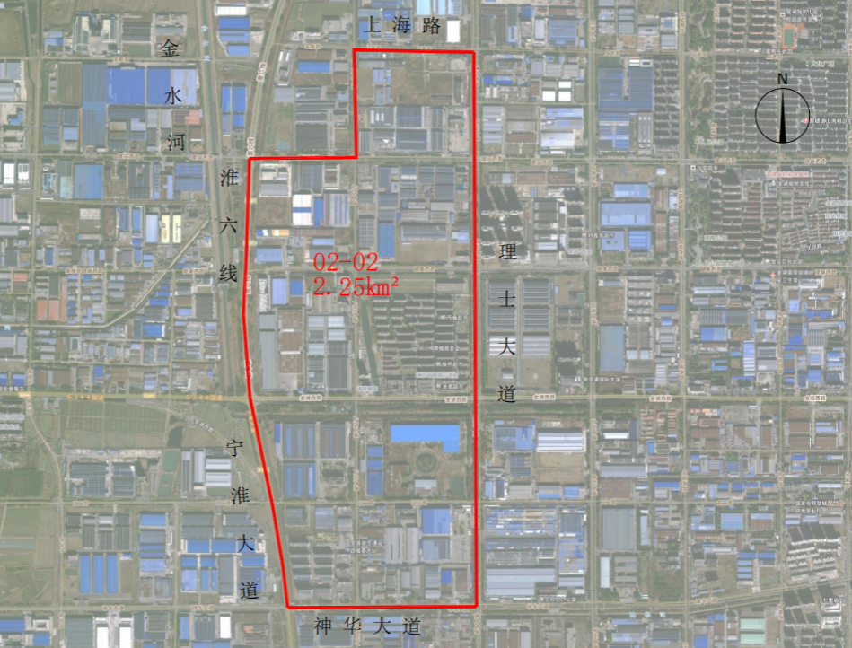
图1 达标区02-02范围图
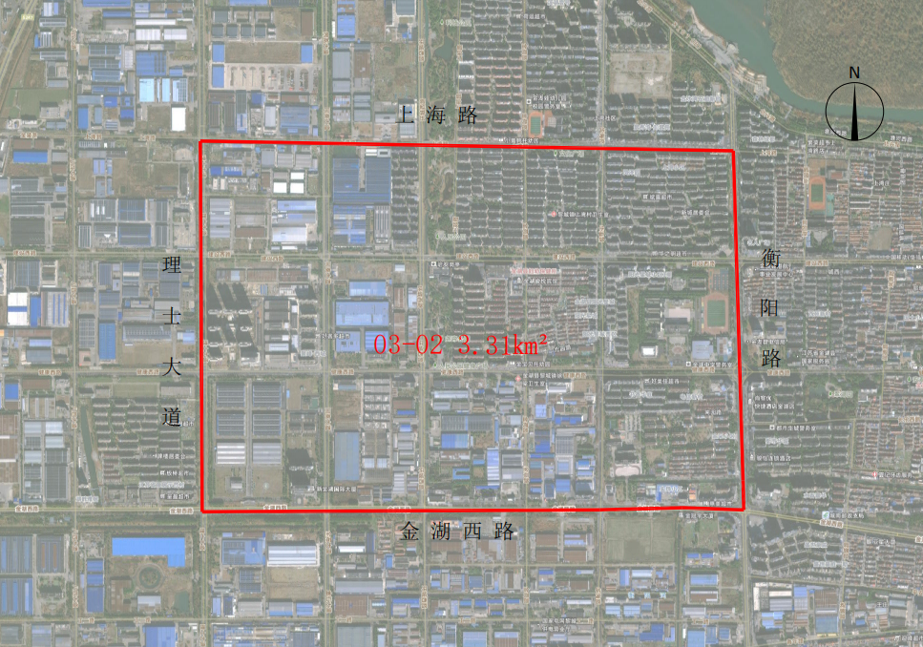
图2 达标区03-02范围图

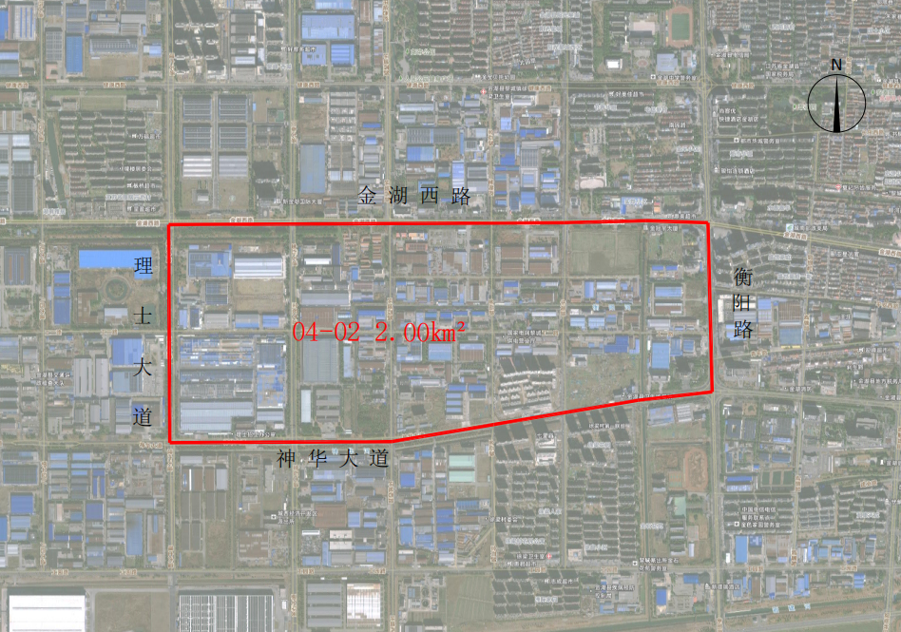
图3 达标区04-02范围图

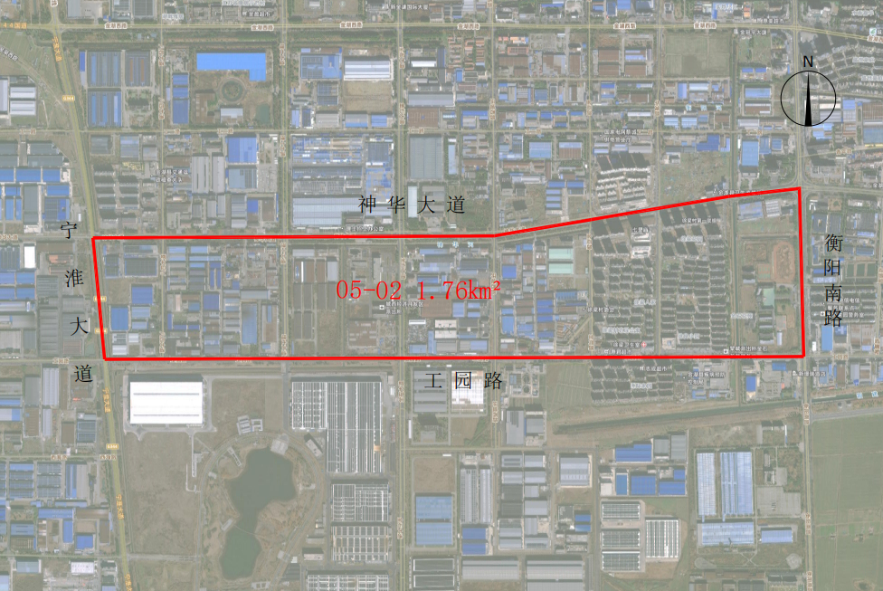
图4 达标区05-02范围图

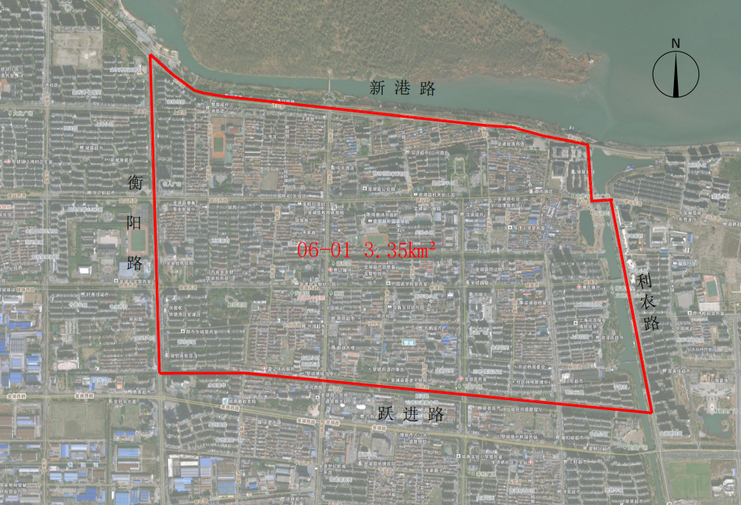
图5 达标区06-01范围图

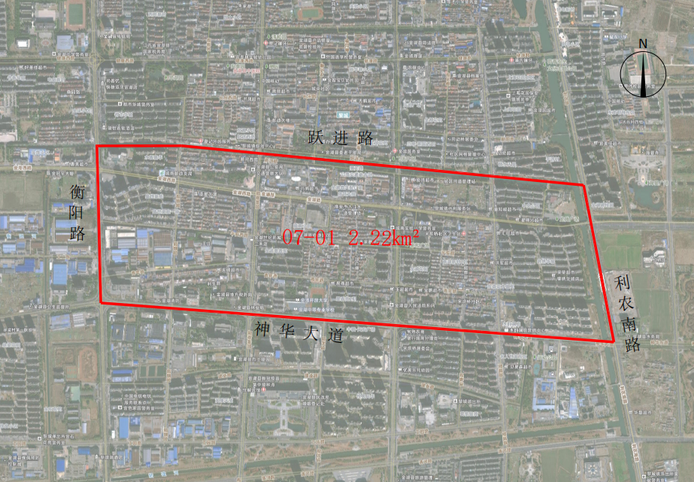
图6 达标区07-01范围图

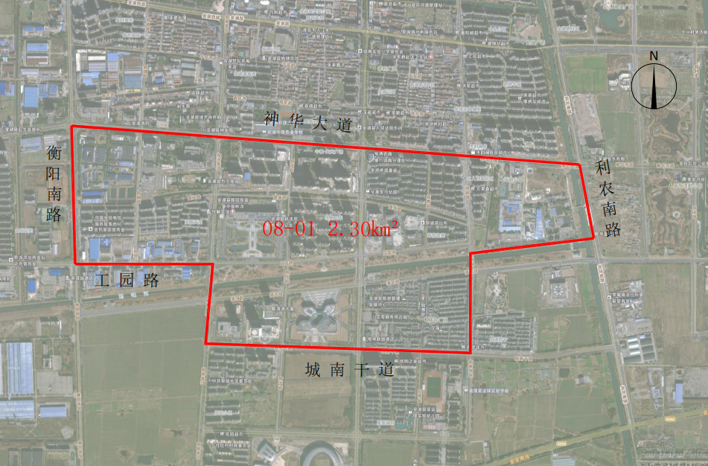
图7 达标区08-01范围图

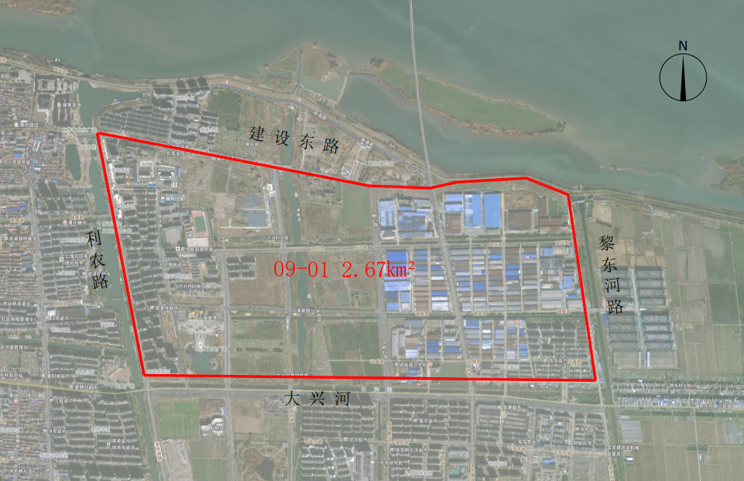
图8 达标区09-01范围图

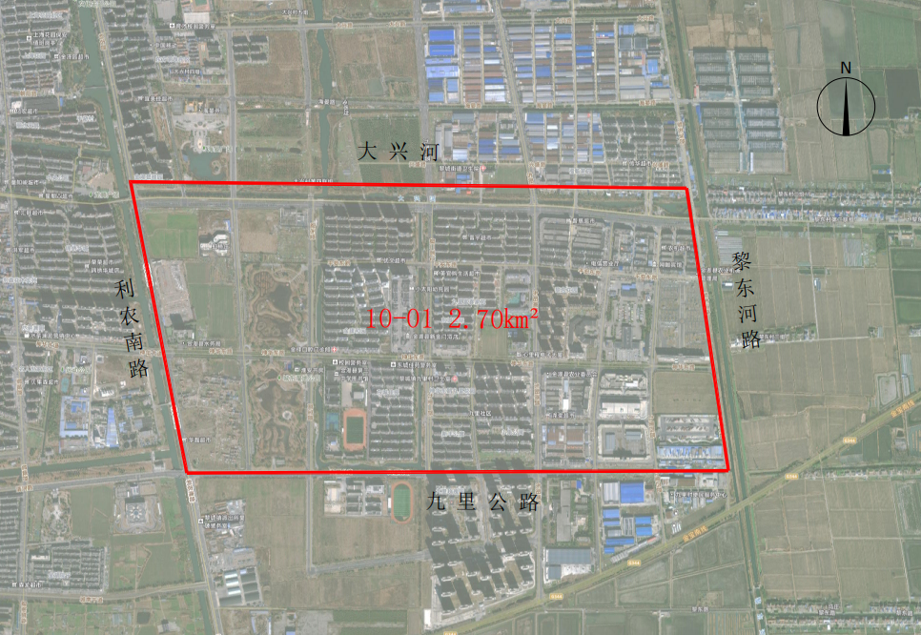
图9 达标区10-01范围图

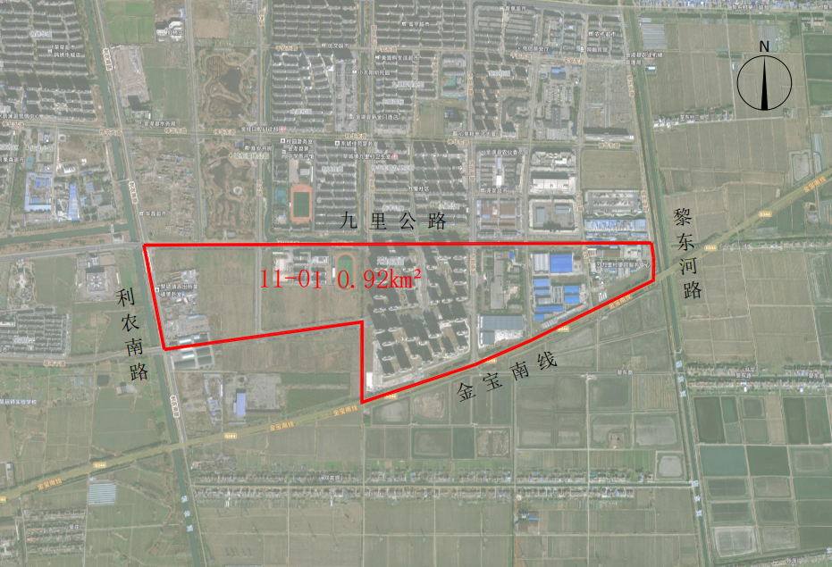
图10 达标区11-01范围图

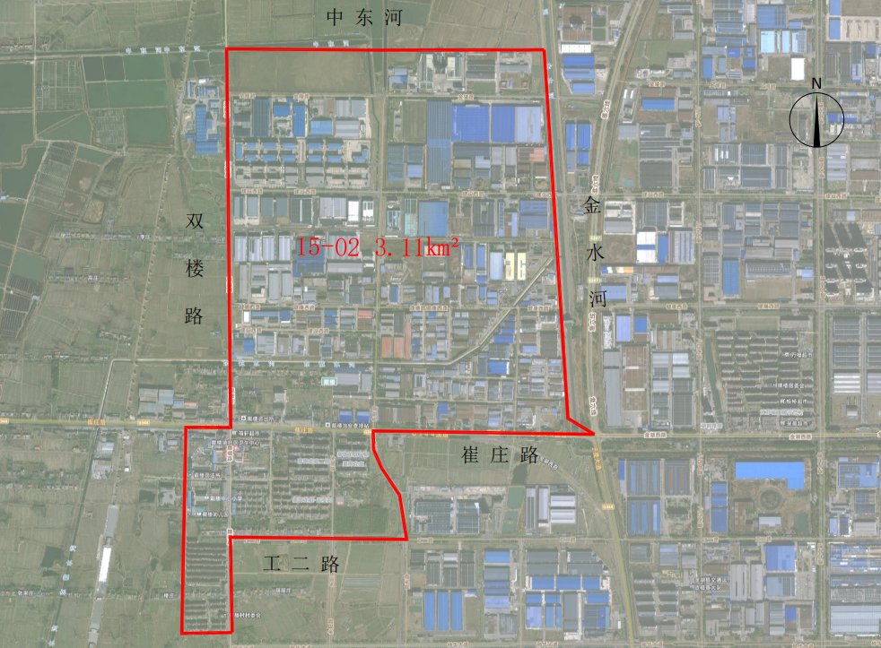
图11 达标区15-02范围图

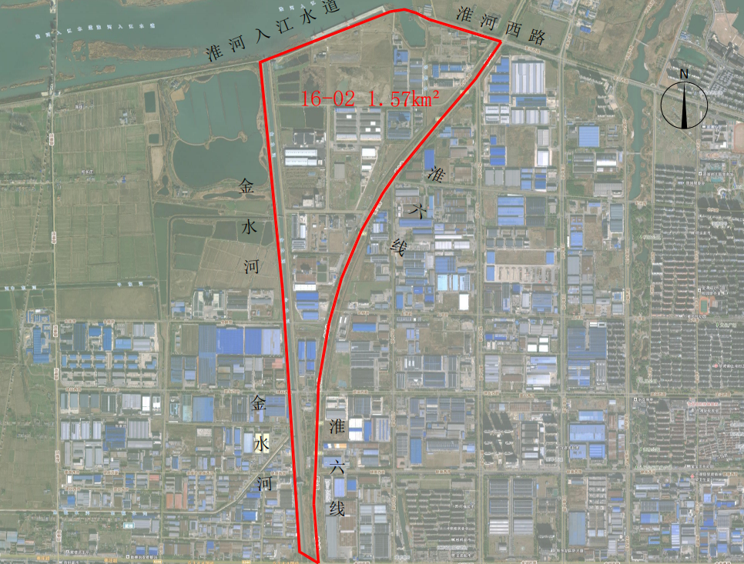
图12 达标区16-02范围图

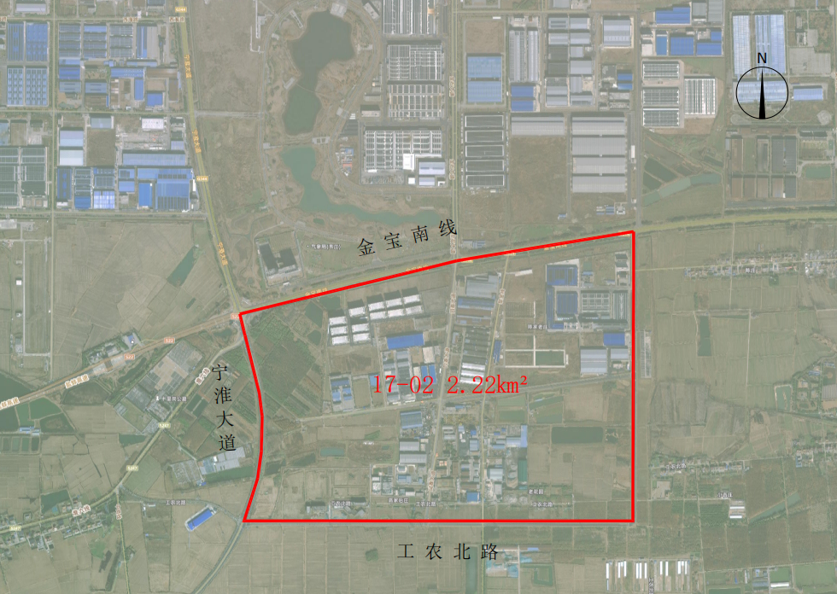
图13 达标区07-02范围图1
四、项目范围：未完成达标区的排查检测和已完成达标区排查检测的回头看。
五、工作内容
主要城区排水管网排查（清淤检测）等。采用潜望镜QV（DN＜300）或电视检测CCTV（DN≥300）开展约300公里市政污水管网、检查井内清淤检测，查清破裂、变形、沉积、脱节、支管暗接等功能及结构性缺陷，编制缺陷评估报告，并将缺陷点位绘制于CAD图纸上，成果应满足《城镇排水管道检测与评估技术规程》（CJJ181）要求，对近5年地下管线数据汇总处理，数据满足《江苏省城市地下管线数据标准》DGJ32 TJ187-2015，形成一张完整的金湖县城区地下管网图。编制金湖县城市生活污水集中收集率核算报告。
具体工程量、工作要求以招标人结合实际情况提出的要求为准。
六、合同履行期限：合同签订之日起60日历天。
七、质量要求：符合国家、省市相关政策文件与技术规范、规程要求并通过甲方评审。
八、项目依据
（一）相关的法律、法规
1.《中华人民共和国城乡规划法》（2019）
2.《中华人民共和国环境保护法》（2015年1月1日通过、执行）
3.《中华人民共和国水法》（2016）
4.《中华人民共和国水污染防治法》（2017）
5.《中华人民共和国水土保持法》（2011）
6.《中华人民共和国固体废物污染环境防治法》（2020年修订）
7.《中华人民共和国河道管理条例》（现行有效）
8.《国务院关于印发水污染防治行动计划的通知》（国发[2015]17号）
9.《关于印发江苏省水污染防治工作方案的通知》（苏政发[2015]175号）
10.《住房和城乡建设部 环境保护部关于印发城市黑臭水体整治工作指南的通知》（建城［2015］130号）
11.《江苏省“两减六治三提升”专项行动实施方案》（苏政办发[2017]30号）
12.江苏省委办公厅 江苏省政府办公厅《关于印发<江苏省高质量发展监测评价指标体系与实施办法><设区市高质量发展年度考核指标与实施办法>的通知》（苏办发[2018]22号）
13.《全省住房城乡建设领域高质量发展监测评价考核工作实施方案》（苏建函计[2018]1103号）
14.《全省住房城乡建设领域高质量发展监测评价考核指标审核要点》（苏建函计[2018]1104号）
15.住房和城乡建设部 生态环境部 发展改革委《城镇污水处理提质增效三年行动方案（2019-2021年）的通知》（建城[2019]52号）
16.江苏省住房和城乡建设厅、江苏省生态环境厅《关于进一步加强全省乡镇生活污水处理设施建设和运行管理的指导意见》（苏建城[2019]207号）
17.江苏省住房和城乡建设厅、江苏省生态环境厅、江苏省发展改革委《江苏省城镇生活污水处理提质增效三年行动实施方案（2019-2021年）》（苏建城[2019]220号）
18.江苏省住房和城乡建设厅《江苏省城市污水处理提质增效三年行动实施方案编制大纲》（苏建函城[2019]486号）
19.《江苏省城镇污水处理提质增效精准攻坚“333”行动方案》（苏污防攻坚指[2020]1号）
20.《城镇污水处理提质增效达标区划分指引》（苏建城[2020]76号）
21.《城镇污水处理提质增效达标区建设工作指引》（苏建城[2021]82号）
22.《江苏省城镇污水处理提质增效达标区评估验收办法（试行）》（苏污防攻坚指办[2021]1号）
23.其他：国家、省、市现行相关政策文件。
（二）相关的技术规范及标准
1.《室外排水设计标准》（GB50014-2021）
2.《室外给水设计标准》（GB50013-2018）
3.《城市排水工程规划规范》（GB50318-2017）
4.《城市给水工程规划规范》（GB50282-2016）
5.《城镇污水处理厂污染物排放标准》（GB∕18918-2002）
6.《污水排入城市下水道水质标准》（CJ343-2010）
7.《城市居民生活用水量标准》（GB/T50331-2002）
8.《城镇污水再生利用工程设计规范》（GB50335-2016）
9.《泵站设计规范》（GB50265-2016）
10.《城市黑臭水体整治—排水口、管道及检查井治理技术指南(试行)》（2016.09）
11.《城镇排水管道检测与评估技术规程》（CJJ181）
12.《城镇排水管道非开挖修复更新工程技术规程》（CJJ/T210）
13.《城镇排（污）水管网修复与改造工作指南（试行）》
14.其它：相关的国家、行业规定、标准规范、设计手册等。

本项目为服务采购项目。

第六章 投标文件的组成和格式

【正/副本】

投 标 文 件

项目名称：

项目编号：

投标人：

年 月 日

尊敬的投标人：
请按照以下文件的要求格式、内容制作投标文件，并请编制目录及页码，否则可能将影响对投标文件的评价。
投标文件格式中所有要求签字和盖章的部分只需加盖电子公章。
一、投标函
：
关于 采购项目（项目编号： ）招标文件（包括更正公告，如果有的话）收悉，我们经详细审阅和研究，现决定参加本项目投标。同时，正式授权下述签字人 （姓名和职务）代表 （投标人单位名称），全权处理本次项目投标的有关事宜。
1.按照招标文件中规定的各项要求，我方愿以人民币 （￥ ）的报价并按招标文件的规定要求提供所须货物及服务。
2.我们接受招标文件的所有的条款和规定。
3.我们同意按照招标文件第二章第 14 条的规定，本投标文件的有效期为从开标之日起计算的九十天，在此期间，本投标文件将始终对我们具有约束力，并随时被接受。如果我们中标，本投标文件在此期间之后将继续保持有效。如果在开标后规定的投标有效期内撤回投标，我们的投标保证金可被贵方没收。
4.如果我们成交，为执行合同，我们将按照招标文件规定要求提交履约保证金。
5.参加本次政府采购活动前三年内，我公司在经营活动中没有因违法经营受到刑事处罚或者责令停产停业、吊销许可证或者执照、较大数额罚款等行政处罚。
6.参加本次采购活动前，我方没有被“信用中国”网站、“中国政府采购网”列入失信被执行人名单、重大税收违法案件当事人名单、政府采购严重违法失信行为记录名单。
7.我公司郑重承诺：我公司具备履行合同所必需的设备和专业技术能力。
8.我公司郑重承诺：我公司具备《中华人民共和国政府采购法》第二十二条规定的六项条件。
9.我们理解，你们无义务必须接受投标价最低的投标。同时也理解你们不承担我们本次投标的费用。
10.我们同意向贵方提供贵方可能要求的与投标有关的任何证据或资料，并保证所提供的都是真实的、准确的。
11.一旦我方中标，我方将根据招标文件的规定，严格履行合同的责任和义务，并保证按招标文件中规定的时间内供货，完成项目的施工、调试、交付买方验收、使用。否则我们的履约保证金将被贵方没收。
12.我们没有为项目提供整体设计、规范编制或者项目管理、监理、检测等服务。

投标人名称（公章）：
地址： 邮编：
电话： 传真：
日期： 年 月 日

二、开标一览表
项目名称
投标报价 | （大写）人民币  （小写）￥
合同履行期限

投标人名称（公章）：
注：
1.此表为表样，表式不变。
2.如果单价和总价不符时，以单价为准。
3.价格应按照招标文件第二章第10条的要求报价。

三、投标报价明细表
（注：根据第五章项目采购需求填写）
序号 | 管径（mm） | QV控制单价(元/米) | CCTV控制单价(元/米) | 工程数量 | 综合单价(元/米) | 备注
1 | DN300以下 |  | / | 1
2 | DN300-400 | / |  | 1
3 | DN400-600 | / |  | 1
4 | DN600-800 | / |  | 1
5 | DN800-1000 | / |  | 1
6 | DN1000以上 | / |  | 1
合计 |  |  | 大写： 小写：

投标单位（必须盖公章）：
联系电话（必须填写）：
日期： 年 月 日

注：
1.所有价格系用人民币表示。
2.投标人的报价应包括人员、保险、税金、售后服务等与本项目有关的所有费用，招标人不再支付任何其他费用。
3.报价必须机打，手工填写按无效标处理。
4.此表不够可复制放大。
5.投标人应按照招标文件要求填写单价。

四、投标人基本信息
表一：
投标人名称
法定代表人 |  | 注册地
注册资金（万元） |  | 成立日期
类型 |  | 营业期限
登记机关 |  | 住 所
注册号或社会信用代码
经营范围
备注

投标人： （电子公章）

表二：
投标人名称
法定代表人 |  | 开办资金
经费来源 |  | 举办单位
住所 |  | 有效期
统一社会信用代码 |  | 登记机关
业务范围
备注

投标人： （电子公章）

注：投标人为企业的，填写表一；投标人为事业单位的，填写表二。

五、人员配备表
序号 | 姓名 | 年龄 | 学历 | 专业 | 职称 | 相关证书（编号） | 拟任职务
1
2
3
4
5
…

注：具体按评分标准的要求提供。

投标人： （公章）

六、类似项目业绩情况表
序号 | 项目名称 | 项目规模（内容） | 合同金额  （万元） | 备注
1
2
3
4
5
…

注：后附合同等相关材料，具体按评分标准的要求提供。

投标人： （公章）

七、服务承诺

（格式由投标人自定、加盖投标人公章）

八、资质审查时投标人必须提交的资格证明文件
（一）符合《中华人民共和国政府采购法》第二十二条规定的六项条件；（承诺制，详见示范格式）
（二）落实政府采购政策需满足的资格要求（提供下列任一项材料即可，非专门面向中小企业或者预留份额的采购项目，本项无需提供）：
1.企业声明函（详见示范格式四）；
2.《残疾人福利性单位声明函》（详见示范格式五）；
3.由省级以上监狱管理局、戒毒管理局（含新疆生产建设兵团）出具的属于监狱企业的证明文件）（加盖出具单位公章的电子件）。
注：监狱企业、残疾人福利性单位视同小微企业。
本项目采购标的对应的中小企业划分标准所属行业为其他未列明行业。
- 拒绝符合下述条件的供应商参加本次采购活动（承诺制，详见示范格式）：
1.供应商单位负责人为同一人或者存在直接控股、管理关系的不同供应商，不得同时参加同一合同项下的政府采购活动；
2.凡为采购项目提供整体设计、规范编制或者项目管理、监理、检测等服务的供应商，不得再参加本项目的采购活动；
3.列入失信被执行人、重大税收违法案件当事人名单、政府采购严重违法失信行为记录名单中的供应商不得参加本项目的采购活动。
招标人（代理机构）通过“信用中国”网站（www.creditchina.gov.cn）、“中国政府采购网”网站（www.ccgp.gov.cn）等渠道查询供应商在采购公告发布之日前的信用记录并保存，查询结果以网页打印的形式留存并归档。
（四）投标供应商提供下列之一
1.供应商法定代表人参加投标的，提供法定代表人资格证明（格式按照示范格式一要求）和法定代表人有效身份证（身份证原件扫描件加盖公章）；
2.供应商授权委托人参加投标的，提供授权委托书（格式按照示范格式二要求）和受托人有效身份证（身份证原件扫描件加盖公章）。
（五）本次项目不接受联合体投标人参加投标（不是联合体即可）。
注：
1.以上所有要求提供的证明材料在投标截止时间之前扫描件加盖公章（电子公章）上传，用投标文件制作工具制作并生成上传至苏采云平台，纸质文件不作为审查对象。如电子投标文件无法查阅上述所要求提供的证明材料的评审小组将以未提供证明材料取消其继续参加评审的资格。
2.投标人所提供的资格证明材料应真实、有效，招标人保留对投标人提供的资格证明材料进行核查的权利。如发现投标人提供虚假资格证明材料，履约保证金将不予退还，招标人有权终止合同。
3.上述相关原件，中标人必须在签订合同时提交招标人审查，中标投标人未能提供上述所有原件的，则取消其中标资格。
九、涉及无效投标文件条款中投标人必须提供的证明文件
（投标人参加投标时，按照招标文件相关要求提供材料）
- 最终价格评审时投标人需提供的证明文件
（请投标人仔细阅读招标文件 评标办法及评分细则）
十一、投标人认为有必要提供并说明的其他资料
（格式由投标人自定，加盖投标人公章）
十二、示范格式
示范格式一
法定代表人资格证明

单位名称：
地址：
姓名： 性别： 年龄： 职务：

系 （投标人名称）的法定代表人。为参与 项目，签署上述项目的投标文件、进行招标、签署合同和处理与之有关的一切事宜。

特此证明。

投标人： （加盖公章）
日期： 年 月 日

示范格式二
授权委托书

致 （招标人名称） ：
本授权书宣告：
委托方： 地址：
法定代表人：
受托人：姓名 性别： 出生日期： 年 月 日
所在单位： 职务：
身份证： 联系方式：
兹委托受托人 代表我公司参加 （招标人名称） 组织的 （项目名称） （项目编号： ）采购项目的政府采购活动，受托人有权在该招标活动中，以我单位的名义 签署投标函和投标文件，与招标人协商、澄清、解释，签订合同书并执行一切与此有关的事项。
受托人在办理上述事宜过程中以其自己的名义所签署的所有文件我公司均予承认。受
托人无转委托权。
委托期限：至上述事宜处理完毕止。

投标人： （加盖公章）
日期： 年 月 日

示范格式三
承诺书

我单位参加本次采购活动，不存在以下情形，承诺如下：
1.供应商单位负责人为同一人或者存在直接控股、管理关系的不同供应商，不得同时参加同一合同项下的政府采购活动；
2.凡为采购项目提供整体设计、规范编制或者项目管理、监理、检测等服务的供应商，不得再参加本项目的采购活动；
3.列入失信被执行人、重大税收违法案件当事人名单、政府采购严重违法失信行为记录名单中的供应商不得参加本项目的采购活动。

投标人： （加盖公章）
日期： 年 月 日
示范格式四

中小企业声明函（工程、服务）
本公司郑重声明,根据《政府采购促进中小企业发展管理办法》（财库（2020）46号）的 规定,本公司参加 （单位名称）的 （项目名称）采购活动,工程的施工单位全部为符合政策要求的中小企业（或者:服务全部由符合政策要求的中小企业承接）.相关企业（含联合体中的中小企业、签订分包意向协议的中小企业）的具体情况如下: 1. （标的名称）,属于 （采购文件中明确的所属行业） ；承建（承接） 企业为 （企业名称）,从业人员 人,营业收入为 万元,资产总额为 万元,属于 （中型企业、小型企业、微型企业） ；
......
以上企业，不属于大企业的分支机构,不存在控股股东为大企业的情形,也不存在与大 企业的负责人为同一人的情形。
本企业对上述声明内容的真实性负责。如有虚假,将依法承担相应责任。

企业名称（盖章）
日期：

注：1、从业人员、营业收入、资产总额填报上一年度数据,无上一年度数据的新成立企业可不填报；

示范格式五
残疾人福利性单位声明函

本单位郑重声明，根据《财政部 民政部 中国残疾人联合会关于促进残疾人就业政府采购政策的通知》（财库〔2017〕141 号）的规定，本单位为符合条件的残疾人福利性单位。即，本单位同时满足以下条件：
1.根据《财政部 民政部 中国残疾人联合会关于促进残疾人就业政府采购政策的通知》（财库〔2017〕141 号）规定的划分标准，本公司为残疾人福利性企业。
2.本单位参加（采购单位名称） 的（采购项目名称）采购活动提供本企业制造的货物，由本企业承担工程、提供服务，或者提供其他残疾人福利性单位制造的货物（不包括使用非残疾人福利性单位注册商标的货物）。
注：本公司对上述声明的真实性负责。如有虚假，将依法承担相应责任。

投标人： （加盖公章）
日期： 年 月 日

注：非残疾人福利性单位不需提供此函。

示范格式六
履约保证金退还申请

我单位中标了贵单位组织实施的 项目名称 （项目编号： ）。目前，我单位已按招标文件规定履行完相关义务，符合保证金退还的条件，现向你单位申请退还我单位缴纳的本项目履约保证金 元。

招标人确认：（单位公章） 申请单位：（单位公章）
联系人： 联系人：
联系电话： 联系方式（手机）：
时间： 开户行及账号：

示范格式七
承诺书

致 （招标人名称） ：
我公司参加贵单位组织实施的（项目编号： ） 采购项目的政府采购活动。针对《中华人民共和国政府采购法》第二十二条规定做出如下声明：
1、我单位具有独立承担民事责任的能力；
2、我单位具有良好的商业信誉和健全的财务会计制度；
3、我单位具有履行合同所必需的设备和专业技术能力；
4、我单位有依法缴纳税收和社会保障资金的良好记录；
5、参加本次政府采购活动前三年内，我公司在经营活动中没有因违法经营受到刑事处罚或者责令停产停业、吊销许可证或者执照、较大数额罚款等行政处罚。
6、我单位满足法律、行政法规规定的其他条件。

投标人： （加盖公章）
日期： 年 月 日

示范格式八
关于符合本国产品标准的声明函
致 ：
本公司（单位）郑重声明，根据《国务院办公厅关于在政府采购中实施本国产品标准及相关政策的通知》（国办发〔2025〕34号）的规定，本公司（单位）提供的以下产品属于本国产品。具体情况如下：
1.（产品名称1），生产厂为（厂名），厂址为（生产厂址）。（产品名称1） 的中国境内生产的组件成本占比≥（规定比例）。（产品名称1）的（关键组件）在中国境内生产。（产品名称1）的（关键工序）在中国境内完成。
2.（产品名称2），生产厂为（厂名），厂址为（生产厂址）。（产品名称2）的中国境内生产的组件成本占比≥（规定比例）。（产品名称2）的（关键组件）在中国境内生产。（产品名称1）的（关键工序）在中国境内完成。
……
本公司（单位）对上述声明内容的真实性负责。如有虚假，愿承担相应法律责任。

公司（单位）名称（盖章）：
日期： 年 月 日

注：1.产品如有型号，请在“产品名称”栏一并填写。
2.生产厂名与厂址应与生产厂营业执照载明的相关信息保持一致。
3.该产品的中国境内生产的组件成本占比相关要求实施前，“规定比例”栏可不填，下同。
4.该产品的关键组件要求实施前，“关键组件”栏可不填，下同。
5.该产品的关键工序要求实施前，“关键工序”栏可不填，下同。
6.用斜线划除的地方无需填写。

